第1章 冲压模具设计与制造实训指导书
- 了解冲压模具设计与制造实训的目的、内容及要求。
- 掌握冲压模具设计与制造实训的步骤与方法。

冲压模具设计与制造实训是“模具设计与制造专业”教学计划安排的重要实训教学环节，亦是毕业设计的主选内容。
冲压模具设计与制造指导书主要从教学目的、实训内容、实训要求、实训步骤与方法、时间安排几个方面提出具体的计划和任务，目的是指导学生更好地完成实训工作，取得良好的效果。

1.1 冲压模具设计与制造实训教学目的
该实训环节一般安排在学习冲压工艺与模具设计理论课程之后或同步进行，其目的在于巩固所学知识，熟悉并学会查找有关设计资料，树立正确的设计思想，掌握设计方法，培养动手能力。通过模具设计与制造实训过程，学生在冲压工艺性分析、工艺方案论证、工艺计算、模具零件结构设计、模具零件制造与装配、编写技术文件和查阅文献等方面可以得到一次综合训练，以增强学生的实际工作能力。

1.2 冲压模具设计与制造实训教学内容
实训教学内容包括：冲压工艺性分析；工艺方案制定；排样图设计；冲压力计算及压力中心计算；刃口尺寸计算；弹簧与橡胶件的计算和选用；凸模、凹模或凸凹模结构设计以及其他冲模零件的结构设计；绘制模具装配图和工作零件图；编写设计说明书；填写冲压工艺卡；编制零件机械加工工艺卡；模具零件制造与装配；试模与改进等工作任务。

1.3 冲压模具设计与制造实训要求
1) 装配图
模具装配图用以表明模具结构、工作原理、组成模具的全部零件及其相互位置和装配关系。
一般情况下，冲压模具装配图用主视图和俯视图表示，若不能表示清楚时，再增加其他视图。一般按1∶1的比例绘制。装配图上要标明必要的尺寸和技术要求。
(1) 主视图。主视图一般放在图样上面偏左，按模具正对操作者方向绘制，采取剖视画法，一般按模具闭合状态绘制，在上、下模之间有一完整的制件，冲压件断面涂红或涂黑。
主视图是模具装配图的主体部分，应尽量在主视图上将结构表达清楚，力求将成形零件的形状画完整。
剖视图的画法一般按照机械制图国家标准执行，但也有一些行业习惯和特殊画法。例如，为减少局部视图，在不影响剖视图表达剖面迹线通过部分结构的情况下，可以将剖面线以外部分旋转或平移到剖视图上，螺钉和销钉可各画一半等，但不能与国家标准发生矛盾。
(2) 俯视图。俯视图通常布置在图样的下面偏左，与主视图相对应。通过俯视图可以了解模具的平面布置，习惯将上模拿去，只反映模具的下模俯视可见部分；或将上模的左半部分去掉，只画下模，而右半部分保留上模画俯视图。
冷冲模在俯视图上还应用双点划线画出排样图和制件图。
(3) 制件图和排样图。装配图上还应该绘出制件图。制件图一般画在图样的右上角，要注明制件的材料、规格以及制件的尺寸、公差等。若位置不够，也允许画在其他位置上或在另一页上绘出。
对于有落料工序的冲压件，还应绘出排样图。排样图布置在制件图的下方，应标明条料的宽度及公差、步距和搭边值。对于需多工序冲压完成的制件，除绘出本工序的制件图外，还应该绘出上工序的半成品图，画在本工序制件图的左边。
制件图和排样图均应按比例绘出，一般与模具的比例一致，特殊情况可以放大或缩小。它们的方位应与制件在模具中的位置相同，若不一致，应用箭头指明制件成形方向。
(4) 标题栏和零件明细表。标题栏和零件明细表布置在图样的右下角，按照机械制图国家标准填写。零件明细表应包括件号、名称、数量、材料、热处理、标准零件代号及规格、备注等内容。模具图中的所有零件均应详细写在明细表中。
(5) 尺寸标注。图上应标注必要的尺寸，如模具闭合尺寸(若主视图为开式表达，则写入技术要求中)、模架外形尺寸、模柄直径、螺孔尺寸等，不标注配合尺寸和形位公差。
(6) 技术要求。技术要求布置在图样下部适当位置。其内容包括：应写明凸、凹模刃口间隙；模具的闭合高度(主视图为工作状态时，则直接标在图上)；该模具的特殊要求；其他按国家标准、行业标准或企业标准执行。
2) 模具零件图
模具零件主要包括工作零件，如凸模、凹模、凸凹模等；结构零件，如固定板、卸料板、定位板、导向零件等；紧固标准件，如螺钉、销钉等及模架、弹簧等。
要求绘制出标准模架和紧固标准件外的所有零件图，对某些因模具的特殊结构要求而需要再加工的标准件也需绘制零件图。
零件图的绘制和尺寸标注均应符合机械制图国家标准的规定，要注明全部尺寸、公差配合、形位公差、表面粗糙度、材料和热处理要求及其他技术要求。模具零件在图样上的位置应尽量按该零件在装配图中的方位画出，不要随意旋转或颠倒，以防画错，影响装配。
对凸模、凹模配合加工，其配制尺寸可不标注公差，仅在该标称尺寸右上角注上符号“*”，并在技术条件中说明：注“*”尺寸按凸模(或凹模)配制，保证间隙若干即可。
3) 冲压工艺卡
冲压工艺卡是以工序为单位，说明整个冲压加工工艺过程的工艺文件，包括：①制件的材料、规格、质量；②制件简图或工序件简图；③制件的主要尺寸；④各工序所需的设备和工装(模具)；⑤检验及工具、时间定额等。
4) 工作零件机械加工工艺过程卡
工作零件机械加工工艺过程卡应完整填写模具工作零件机械加工工艺过程，包括该零件的整个工艺路线，经过的车间(工段)、各工序名称、工序内容，以及使用的设备和工艺装备。若采用成形磨削加工，应绘制成形磨削工序图；若采用数控加工，应编写数控程序。
5) 设计说明书
为更全面地培养学生的工作能力，也为教师进一步了解学生设计熟练的程度和知识水平，还要求学生编写设计说明书，用以阐明自己的设计观点，以及设计方案的优劣、依据和过程。设计说明书的主要内容如下。
(1) 目录。
(2) 设计任务书及产品图。
(3) 序言。
(4) 制件的工艺性分析。
(5) 冲压工艺方案的制定。
(6) 模具结构形式的论证及确定。
(7) 排样图设计及材料利用率计算。
(8) 工序压力计算及压力中心计算等。
(9) 冲压设备的选择及设备工作能力、安装尺寸校核。
(10) 模具零件的选用、设计及必要的计算。
(11) 模具工作零件的尺寸和公差值的计算。
(12) 其他需要说明的问题。
(13) 主要参考文献目录。
说明书中应附模具结构简图，所选参数及使用公式应注明出处，并说明式中各符号所代表的意义和单位，所有单位一律使用国家法定计量单位。
说明书最后所附参考文献目录应包括书刊名称、作者、出版社、出版年份。在说明书中引用所列参考资料时，只需在方括号中注明其序号及页数。
有条件的学校应尽可能应用CAD/CAM/CAE技术进行工艺分析、模流分析和计算，要求学生在完成手工绘图之后，再根据时间完成一定数量的计算机绘图任务，并用计算机打印出设计说明书。

1.4 冲压模具设计与制造实训步骤与方法
1) 明确设计任务，收集有关资料
学生拿到设计任务书后，首先要明确自己的设计课题要求，并仔细阅读《冲压模具设计指导》教材，了解模具设计的目的、内容、要求和步骤；然后在教师指导下拟订工作进度计划，查阅有关图册、手册等资料。若有条件，应深入到有关工厂了解所设计零件的用途、结构、性能，在整个产品中的装配关系、技术要求、生产批量、采用的设备型号和规格、制造模具的主要设备和规格、标准化情况。
2) 工艺分析和工艺方案制定
(1) 工艺性分析。在明确设计任务、收集有关资料的基础上，分析制件的技术要求、结构工艺性及经济性是否符合冲压工艺要求。若不符合，应提出修改意见，经指导教师同意后修改或更换设计任务书。
(2) 制定工艺方案，填写工艺卡。首先在工艺分析的基础上，确定冲压件加工的总体方案，然后确定冲压成形方案，它是制定冲压成形工艺过程的核心。
在确定工艺方案时，先决定制件所需要的基本工序的性质、数目、顺序，再将其排列组合成若干方案，最后对各种可能的工艺方案进行分析与比较，综合其优缺点，选出一种最佳方案，将其内容填入工艺卡中(参见表2-1)。
在进行方案分析与比较时，应考虑制件的精度、生产批量、工厂条件、模具加工水平及工人操作水平等诸方面因素，要画模具结构草图，有时还需要进行一些必要的工艺计算。
3) 冲压工艺计算和工艺设计
(1) 排样及材料利用率计算：就设计冲裁模而言，排样图设计是进行工艺设计的第一步。每个制件都有自己的特点，每种工艺方案考虑的出发点也不尽相同，因而同一制件也可能有多种不同的排样方法。在设计排样图时，必须考虑制件的精度、模具结构、材料利用率、生产效率、工人操作习惯等诸多因素。
若制件外形简单、规则，可以采取直排、单排排样，排样图设计较为简单，只需查出搭边值即可求出条料宽度，画出排样图。若制件外形复杂，或为了节约材料、提高生产率而采用斜排、对排、套排等排样方法时，设计排样图则较为困难。当没有条件应用计算机辅助排样时，可用纸板按比例做出若干样板，利用实物排样往往可以达到事半功倍的效果。在设计排样图时往往要同时对多种不同排样方案计算材料利用率，比较各种方案的优缺点，选择最佳排样方案。
(2) 刃口尺寸的计算：刃口尺寸计算较为简单，当确定凸、凹模加工方法后可按相关公式进行计算。一般冲模计算结果精确到小数点后两位，采用成形磨削、线切割等加工方法时，计算结果精确到小数点后3位。若制件为弯曲件或拉深件，需先计算展开尺寸，再计算刃口尺寸。
(3) 冲压力计算、压力中心的确定、冲压设备的选用：根据排样图和所选模具结构形式，可以方便地计算出所需总压力。用解析法或图解法求出压力中心，以便确定模具外形尺寸。根据计算出的总冲压力，初选冲压设备的型号和规格，待模具、总图设计好后，校核设备的装模尺寸(如闭合高度、工作台板尺寸、漏料孔尺寸等)是否合乎要求，最终确定压力机型号和规格。
若设计挤压模或其他模具则进行相应的工艺计算。
4) 模具结构设计
(1) 确定凹模(模板)尺寸。先计算凹模(模板)厚度，再根据厚度确定凹模(模板)周界尺寸(圆形凹模为直径，矩形凹模为长和宽)。
(2) 选择模架并确定其他模具零件的主要参数。对于冷冲模设计，根据凹模周界尺寸大小，从《冷冲模国家标准》(JS/T 8065—1995～JS/T 8068—1995)(冷冲模典型组合)中即可确定模架规格；待模架规格确定后即可确定主要冲模零件的规格参数，再查阅标准中有关零部件图表，就可以画装配图了。
(3) 画装配图。模具装配图上的零件较多、结构复杂，为准确、迅速地完成装配图绘制工作，必须掌握正确的画法。
一般画装配图均先画主视图，再画俯视图和其他视图。画主视图既可以从上往下画，也可以从下往上画。但在模具零件的主要参数已知的情况下，最好从凸、凹模结合面开始，同时往上、下两个方向画较为方便，且不易出错。
画装配图时一般应先画模具结构草图，经指导教师审阅后再画正式图。
(4) 编写技术文件。模具课程设计要求编写的技术文件有说明书、工艺卡和机械加工工艺过程卡，可按本章要求认真填写。

1.5 冲压模具设计与制造实训应注意的问题
1) 合理选择模具结构
根据冲压零件图样及技术要求，结合车间现有生产情况，提出合理的模具结构方案，分析、比较，进而选择最佳结构方案。
2) 模具零件选用标准件
应尽量选用国家标准件及厂内冲模标准件。使模具设计典型化、制造简单化，大幅度缩短设计和制造周期，降低成本，提高模具质量和寿命。

1.6 冲压模具图纸绘制
对于单工序模、复合模等较简单模具绘制二维图即可，对于复杂的弯曲模、拉深模与多工位级进模，应绘制模具三维结构，以便于数控加工。
1) 图纸幅面要求
图纸幅面尺寸按国家标准的有关规定选用，并按规定画出图框。最小图幅为A4，最大图幅为A0，对于0号图幅在长度方向上可根据零件大小与复杂程度适当加长。
2) 装配图
模具视图主要用来表达模具的主要结构形状、工作原理及零件的装配关系。视图的数量一般为主视图和俯视图两个，必要时可以加绘辅助视图；为了表达清楚模具的内部组成和装配关系，视图的表达方法以阶梯剖视为主，尽可能多地剖视零件。主视图应画模具闭合时的工作状态，而不能将上模与下模分开来画。俯视图通常是把上模取走看下模。
图面右下角是标题栏，标题栏上方绘制明细表。图面右上角绘制用该套模具生产出来的制件形状尺寸图，其下面绘制制件排样方案图。
装配图的标题栏和明细表的格式按有关标准绘制。目前无统一规定，各企业有自己的习惯用法。装配图中的明细表和标题栏可采用表1-1所示的格式，零件图中的标题栏可采用表1-2所示的格式。
明细表中的件号自下往上编，同类零件应排在一起。在备注栏中，标出材料热处理要求及其他要求。
表1-1 装配图中的明细表和标题栏
 |  |  | 序号 | 图号 |  | 名称 |  |  |  | 材料 |  |  | 数量 | 备注
 |  |  |  |  |  | 模具名称 |  |  |  |  |  |  | 整套模具图号
标记 | 处数 | 分区 | 更改 | 签名 | 年月日
设计 |  |  | 标准化 |  |  | 阶段标记 |  |  |  |  | 质量 | 比例
审核
工艺 |  |  | 批准 |  |  | 共 张 第1张

表1-2 零件图中的标题栏
 |  |  | 序号 | 图号 |  | 名称 |  |  |  | 材料 |  |  | 数量 | 备注
 |  |  |  |  |  | 模具零件名称 |  |  |  |  |  |  | 零件图号
标记 | 处数 | 分区 | 更改 | 签名 | 年月日
设计 |  |  | 标准化 |  |  | 阶段标记 |  |  |  |  | 质量 | 比例
审核
工艺 |  |  | 批准 |  |  | 共 张 第1张

3) 制件图及排样图
(1) 制件图严格按比例绘制，其方向应与冲压方向一致，复杂制件图不能按冲压方向画出时须用箭头注明。
(2) 在制件图右下方注明制件名称、材料及料厚；若制件图比例与总图比例不一致时，应标出比例。
(3) 排样图的布置应与送料方向一致，否则须用箭头注明；排样图中应标明料宽、搭边值和进距；简单工序可不画排样图。
(4) 制件图或排样图上应注明制件在冲模中的位置(冲模和制件中心线一致时不注)。
4) 装配图上尺寸标注
(1) 注明封闭轮廓尺寸(长、宽、高)、安装尺寸及配合尺寸。
(2) 带导柱的模具最好剖出导柱，固定螺钉、销钉等同类型零件至少剖出一个。
(3) 带斜楔的模具应标出滑块行程尺寸。
(4) 俯视图上用双点划线画出条料宽度，用箭头指明送料方向。
(5) 与本模具有相配的附件时(如打料杆、推件器等)，应标出装配位置尺寸。

1.7 冲压模具的成本分析
冲压模具成本，即经济性，就是以最小的耗费取得最大的经济效果。在冲压生产中，既要保证产品质量、数量，又要降低模具的制造费用，才能使整个冲压过程的成本得到降低。产品的成本不仅与材料费(包括原材料费、外购件费)、加工费(包括工人工资、能源消耗、设备折旧费、车间经费等)有关，而且与模具费有关。一副模具少则几千到几万元，多则上百万元。所以必须采取有效措施降低模具制造成本。
1) 小批生产中的成本问题
试制和小批量冲压生产中，降低模具费是降低成本的有效措施。除制件质量要求严格，必须采用价高的正规模具外，一般采用工序分散的工艺方案。选择结构简单、制造快且价格低廉的简易模具，用焊接、机械加工及钣金等方法制成，这样可大幅度降低成本。
2) 工艺合理化
冲压生产中，工艺合理是降低成本的有效手段。工艺的合理化能降低模具材料费、加工工时费，使模具零件总成本降低。
在制定工艺时，工序的分散与集中是比较复杂的问题，取决于零件的批量、结构(形状)、质量要求、工艺特点等。一般情况下，大批量生产时应尽量把工序集中起来，采用复合模或级进模进行冲压，很小的零件，采用复合或连续冲压加工，既能提高生产率，又能安全生产。而小批量生产时，则以采用单工序模分散冲压为宜。
根据实践经验，集中到一副模具上的工序数量不宜太多，对于复合模，一般为2～3个工序，最多4个工序，对于级进模，集中的工序不受限制。
3) 多个工件同时成形
产量较大时，采用多件同时冲压，可使模具费、材料费和加工费降低，也有利于成形零件表面所受拉力均匀化。
4) 冲压过程的自动化及高速化
从安全和降低成本两方面考虑，冲压自动化生产已成为冲压加工主流，不仅大批量生产中采用自动化，在小批量生产中也可采用自动化。大批量生产中采用自动化，虽然模具费用较高，但质量稳定、生产率高、产量大，分摊到每个工件上的模具折旧费和加工费比单件小批生产时仍然要低。从生产安全性考虑，小批量、多品种生产中采用自动化也是可取的。
5) 提高材料利用率，降低材料费
在冲压生产中，工件的原材料费占制造成本的60%左右，所以提高材料利用率、废料利用都具有重要的意义。提高材料利用率是降低冲压件制造成本的重要措施。特别是材料单价高的工件，此点尤为重要。
降低材料费的方法如下。
(1) 在满足零件强度和使用要求的情况下，减少材料厚度。
(2) 降低材料单价。
(3) 改进毛坯形状，合理排样。
(4) 减少搭边，采用少废料或无废料排样。
(5) 由单列排样改为多列排样。
(6) 多件同时成形，成形后再切开。
(7) 组合排样。
(8) 废料利用。
6) 节约模具费
模具费在工件制造成本中占有一定比例。对于小批量生产，采用简易模具，因其结构简单、制造快速、价廉，所以能降低模具费，从而降低工件制造成本。
在大批量生产中，应尽量采用高效率、长寿命的级进冲模及硬质合金冲模。硬质合金冲模的刃磨寿命和总寿命比合金钢模具大得多，总寿命为合金钢模具的20～40倍，而模具制造费用仅为钢模具的2～4倍。
对中批量生产，应尽量使冲模零件标准化，推广冲模典型结构，最大限度地缩短冲模设计与制造周期。

1.8 冲压模具设计与制造实训时间
学生完成的工作量应根据参与实训时间长短和实际情况确定，一般为3周左右，如表1-3所示。
表1-3 冲压模具设计与制造实训时间(按3周分配)
工作内容 | 工作时间 | 任务要求
编制冲压工艺卡 | 0.5天 | 1份
设计并绘制冲压模具装配图 | 2～3天 | 1份
设计并绘制冲压模具零件图 | 3～4天 | 1套(所有需加工的模具零件)
模具零件机械加工工艺卡 | 1天 | 1套(所有需加工的模具零件)
设计说明书 | 2～3天 | 1份(20～30页)
模具零件制造 | 7～8天 | 1套(所有需加工的模具零件)
模具装配 | 2～3天 | 完成1套模具装配
试模与改进 | 1.5天 | 制造出合格产品
合计时间 | 约3周

本 章 小 结
本章介绍了冲压模具设计与制造实训的目的、内容及要求，实训步骤与方法，应注意的问题，模具的成本分析，实训时间等相关内容。通过本章的学习，可以使学生初步掌握冲压模具设计与制造实训的步骤与方法，对冲压模具设计与制造有一个全面的了解，为后续毕业设计、毕业实习打下良好的基础。

思考与练习
1. 简述冲压模具设计与制造实训教学目的。
2. 简述冲压模具设计与制造实训教学内容。
3. 简述冲压模具设计说明书包含的内容。
4. 简述冲压模具设计与制造实训的步骤与方法。
5. 简述冲压模具设计与制造应注意的问题。
6. 冲压模具的成本包含哪些方面？
7. 冲压模具的发展方向是什么？

第2章 冲压模具设计与制造实战
- 借助参考书能设计中等复杂程度的冲压模具。
- 能对一般冲压模具零件进行机械加工工艺规程编制。
- 在实训室借助模具加工设备能对冲模零件进行加工与装配及试模。

2.1 洗衣机异形垫圈冲裁模具设计与制造
模具设计与制造实训是利用专业知识和设计技巧，对模具零件加工工艺的编制和设备操作能力的一次综合训练。通过具体产品进行模具设计和模具制造。模具设计的原始资料来源主要有用户提供工程图、用户提供产品三维造型及用户提供样品三种途径。本章所提供的3套模具设计案例均为二维工程图。

2.1.1 洗衣机异形垫圈冲压工艺分析与方案确定
图2-1所示为双桶洗衣机脱水桶垫圈，图2-2所示为波轮式全自动洗衣机波轮垫圈。两种异形垫圈的材料均为1Cr13，年产量都在30万件以上。要求零件表面平整，毛刺高度小于0.05mm。试设计并制造这两种垫圈的冲压模具。
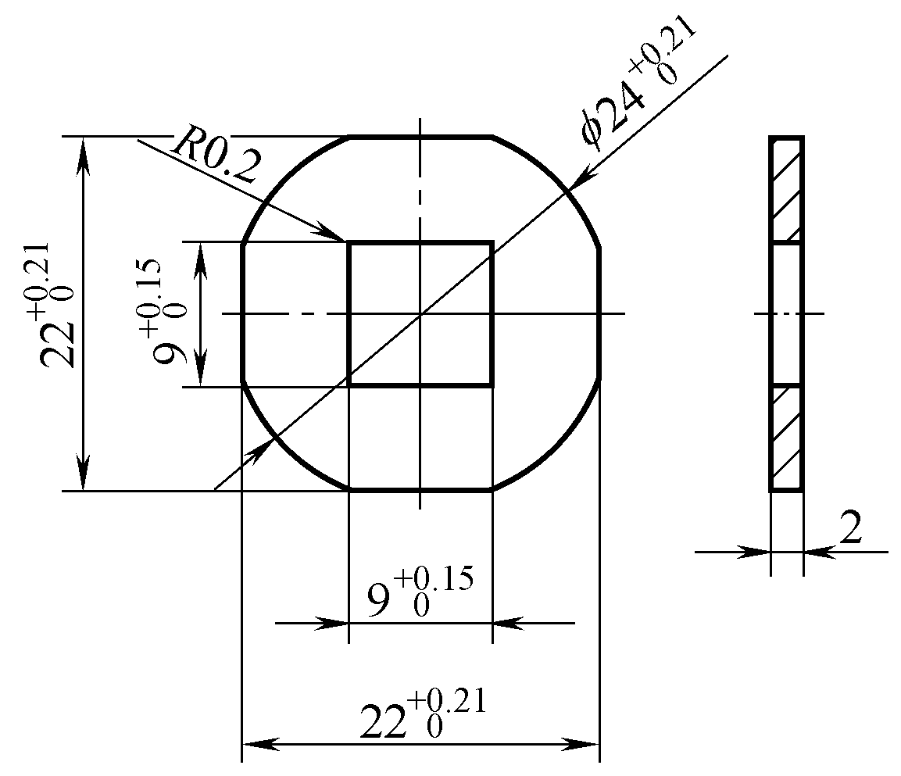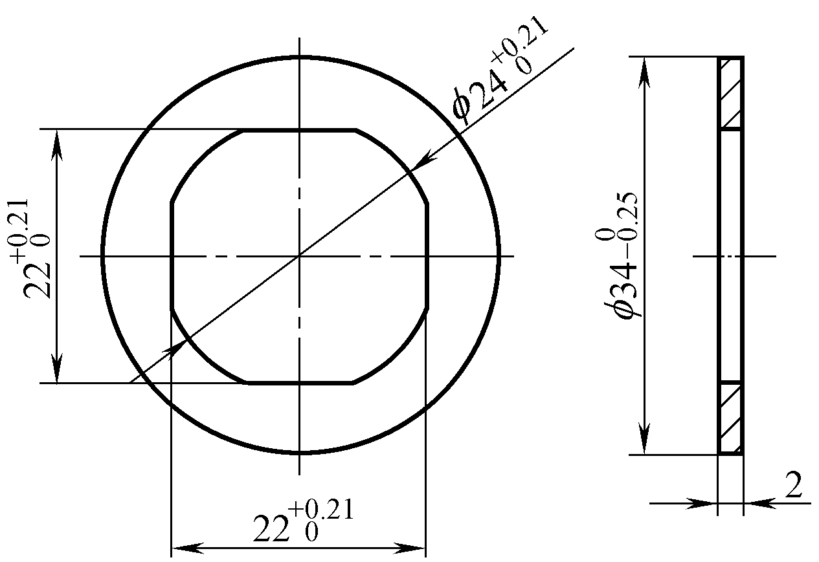
图2-1 脱水桶垫圈 图2-2 波轮垫圈
1. 异形垫圈工艺分析
两种垫圈的形状比普通圆形垫圈复杂，板料厚度均为2mm，材料为不锈钢1Cr13，该材料的强度和韧性一般，查表7-17知：=314～372MPa，=392～461MPa，冲压工艺性较好。脱水桶垫圈内孔与外圆最小距离为5.64mm，波轮垫圈内孔与外圆最小距离为5mm，均满足最小壁厚b≥1.2t=1.2×2=2.4(mm)的要求。尺寸精度一般，普通冲裁能满足零件要求。
2. 冲压工艺方案确定
两种零件中间均有孔，可采用以下工艺方案。
方案一：两种零件分别采用两套级进模冲裁，即冲孔、落料。
方案二：两种零件分别采用两套冲孔落料复合模冲裁。
方案三：对两种零件的形状、尺寸进行分析，脱水桶垫圈外形与波轮垫圈内孔完全吻合，可采用套裁工艺，在一套复合模上一次冲出两个零件。
方案一定位困难且模具成本高；方案二的工序数和模具套数多；方案三的工艺安排不仅可以节省一套模具和一道工序，使效率提高1倍，而且可以使材料的利用率大幅度提高，节约了大量的不锈钢贵重金属，极大地降低了生产成本，具有良好的经济效益。分析比较以上三个方案，选用方案三最优。
3. 填写冲压工艺卡
按表2-1所示填写冲压工艺卡。
表2-1 冲压工艺卡
标记 |  | 产品名称 |  |  | 洗衣机 | 冷冲压工艺规程卡 |  |  |  | 零件名称 |  | 异形  垫圈 |  |  | 年产量 |  | 第1 页
 |  | 产品图号 |  |  |  |  |  |  |  | 零件图号 |  |  |  |  | 30万件 |  | 共 1页
材料牌号及技术条件 |  | 1Cr13 |  |  | 毛坯形状及尺寸 |  |  |  |  | 选用板料2000mm×1000mm×2mm  横裁尺寸1000mm×77mm×2mm
工序号 | 工序名称 | 工序草图 |  |  |  |  | 工装名称及图号 | 设备 |  | 检验要求 |  |  |  |  |  |  | 备 注
1 | 冲孔落料 | 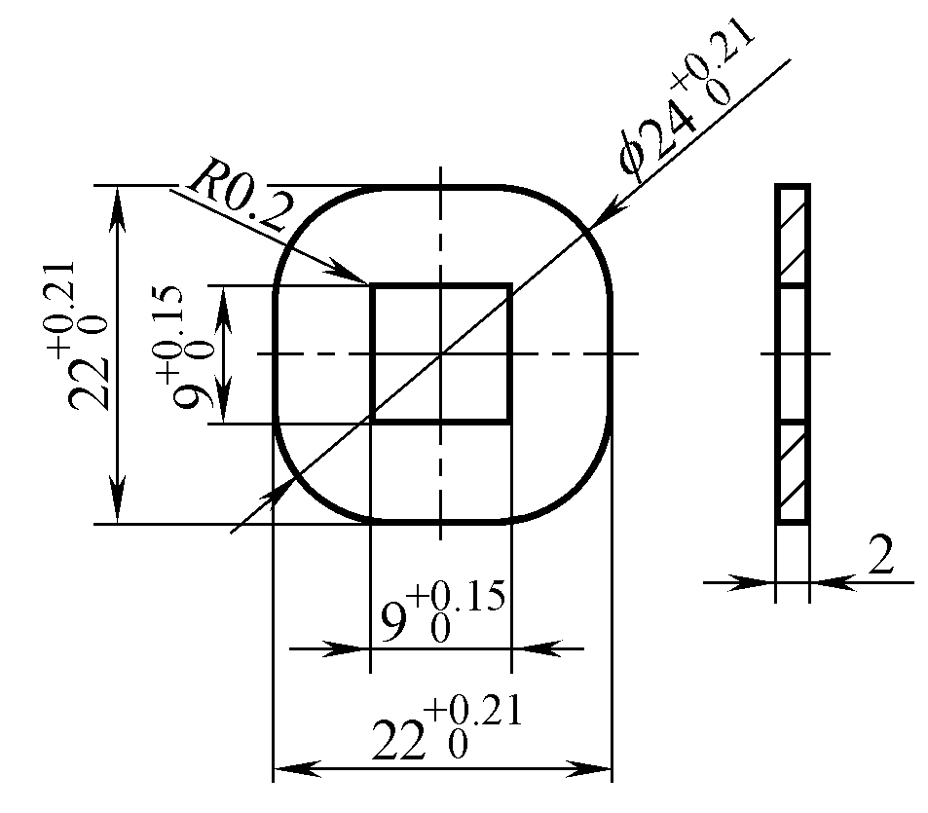 |  |  |  |  | 冲孔落  料复合  模CM  1—100 | 400kN |  | 按草图检验
2
原底图  总号 |  | 日期 |  | 更改标记 |  |  |  |  |  |  |  |  |  | 编制 |  |  |  | 校对 | 核对
 |  |  |  | 文件号 |  |  |  |  |  |  |  |  |  | 姓名
底图  总号 |  | 签字 |  | 签字 |  |  |  |  |  |  |  |  |  | 签名
 |  |  |  | 日期 |  |  |  |  |  |  |  |  |  | 日期

2.1.2 洗衣机异形垫圈冲压模具计算与结构设计
1. 主要设计计算
1) 排样方式的确定及材料利用率计算
零件排样方式一：按照图2-3所示双排错位排样方式。
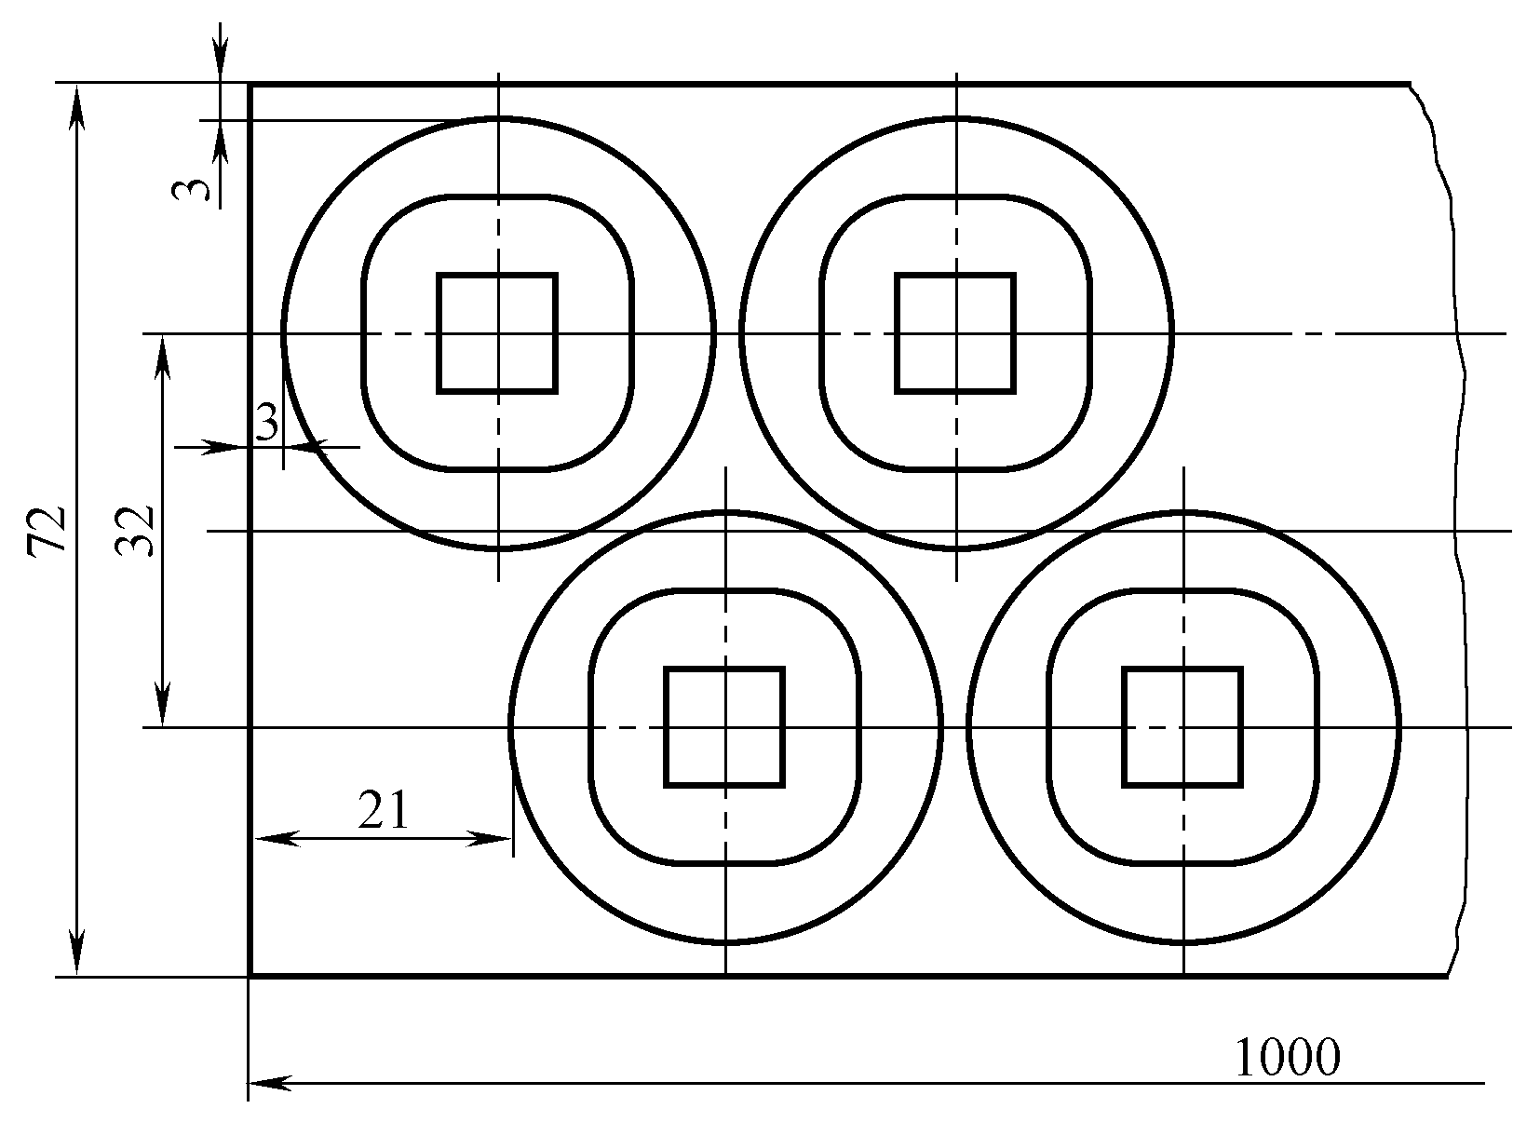
图2-3 双排错位排样
零件排样方式二：按照图2-4所示双排直排排样方式。
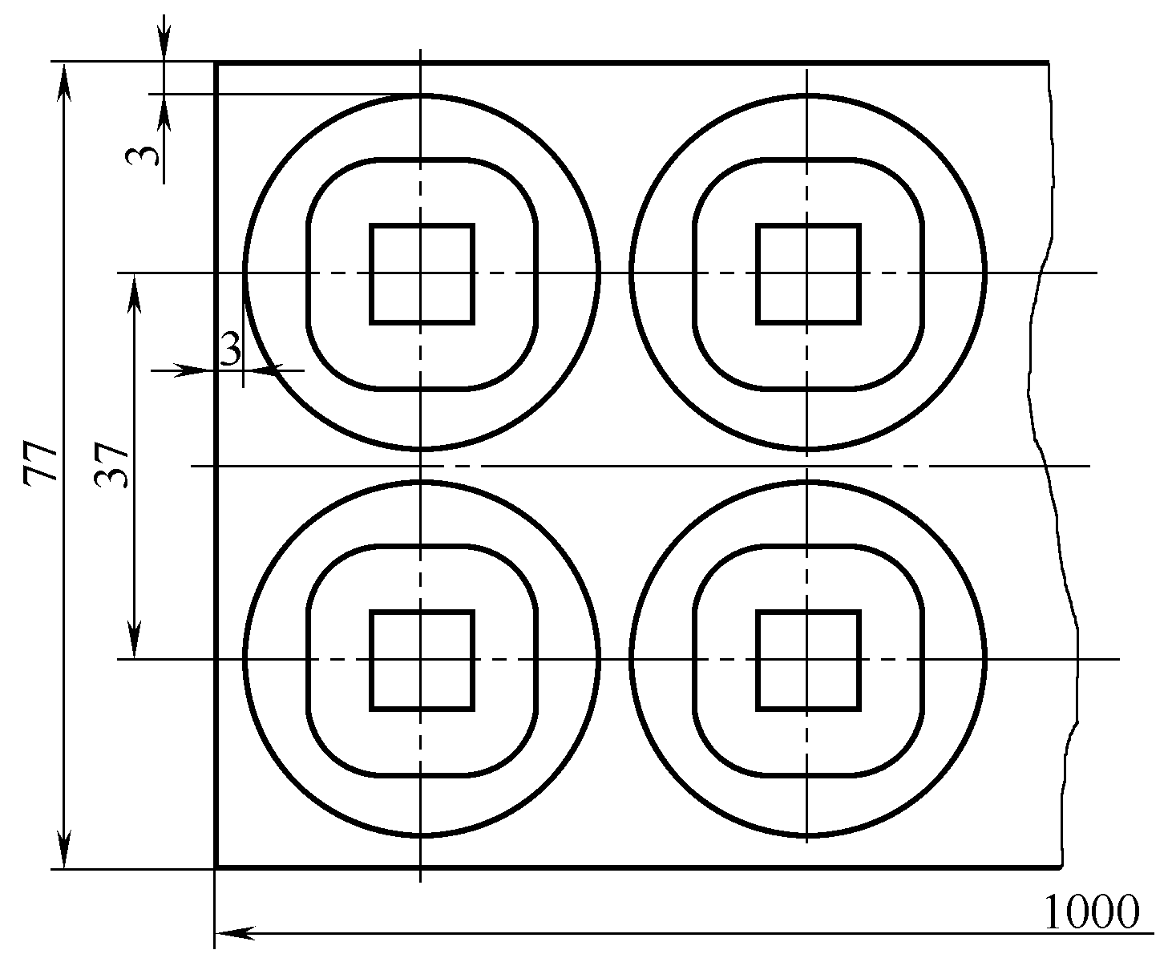
图2-4 双排直排排样
采用方式一，材料利用率较高，但操作稍显麻烦。采用排样方式二，操作方便但材料利用率稍低。通过综合考虑，决定采用双排直排排样方式。
查教材或设计手册，2mm厚板料的搭边值为3mm左右。
材料利用率计算：
排样方式一的材料利用率计算：1000mm长可冲裁1000/(34+3)=27个零件，另一排可冲26个零件，则=(27+26)×3.14×17²/(1000×72)×100% ≈67%。
排样方式二的材料利用率：=27×2×3.14×17²/(1000×77)×100% ≈64%。
2) 冲压力计算
该模具采用倒装复合模，选择弹性卸料，下顶出。查表取=0.06，=0.05，=0.06，=314～372MPa，取大值=372MPa。
冲裁力：F=1.3Lt=1.3×(3.14×34+4×9+95)×2×372=229961(N) ≈230(kN)。
卸料力：=F=0.06×230=13.8(kN)。
设计下凸凹模刃口高度6mm，则n=6/2=3。
推件力：=nF=3×0.05×230=34.5(kN)。
顶件力：=F=0.06×230=13.8(kN)。
总冲压力：=F+++=230+13.8+34.5+13.8=292(kN)。
根据计算结果，初选压力机J23－40。
3) 压力中心的确定
零件为对称几何体，压力中心在几何中心，即圆心处。
4) 工作零件刃口尺寸计算
在确定工作零件刃口尺寸计算方法之前，首先应考虑工作零件的加工方法及模具装配方法。结合模具结构及工件批量，采用配合加工凸模、凹模、凸凹模工作零件，降低制造和装配难度，进而降低模具成本。本例采用配合加工，计算如下：
查冲裁模初始间隙表得，Z_{min}=0.14mm，Z_{max}=0.18mm。
查表取磨损系数x=0.5，取=Δ_{凹}/4，=Δ_{凸}/4。
落料凹模的基本尺寸：
mm对应凹模尺寸=(34-0.5×0.25)${}_{0}^{+0\text{.}\text{0625}}$=33.875${}_{0}^{+0\text{.}\text{0625}}$(mm)
落料凸模尺寸与落料凹模配制，保证双面间隙为0.14～0.18mm。
冲孔凸模的基本尺寸：
mm对应凸模尺寸=(24+0.5×0.21)=24.105(mm)
mm对应凸模尺寸=(22+0.5×0.21)=22.105(mm)
对应凸模尺寸=(9+0.5×0.15)=9.075(mm)
冲孔凹模尺寸与冲孔凸模配制，保证双面间隙为0.14～0.18mm。
2. 异形垫圈模具结构总体设计
1) 冲压类型的选择
由冲压工艺分析，采用倒装复合模。
2) 定位方式的选择
由于该模具采用条料生产，手工送进，因此，控制条料的送进方向采用导料销，无侧压装置。用挡料销控制进给步距。
3) 卸料、出件方式的选择
工件料厚2mm，具有较高的强度和刚度，可以采用固定卸料，但零件要求平整，毛刺高度小于0.05mm，所以选用弹性卸料较好。同样，下出件方式也采用弹性顶出，上出件采用刚性打落。
4) 导向方式的选择
由于材料有一定厚度，强度和韧性较高，对模具寿命有一定影响。为提高工件质量和延长模具寿命，采用导向较好的中间导柱的导向方式。
5) 凹模直径、厚度设计
由于最大制件外形为圆形，凹模采用整体式圆形凹模，最小厚度h=Kb=0.42×34= 14.28(m)。凹模内装有下顶件块，厚度应加厚，取25mm。凹模最小外径D=b+(2.5～4)H= 34+3.5×25=121.5(mm)，圆整为120mm。
6) 模架选择
凹模外径尺寸为120mm，选中间导柱模架，查表3-23得到模架相关尺寸，模座尺寸为125mm×35mm，闭合高度H=210mm。导柱尺寸为B25h5×150×35，导套尺寸为B25H6×85×35。
7) 模具整体结构设计
由以上分析和计算绘制模具总装图，如图2-5所示。模具明细表和标题栏如表2-2所示。
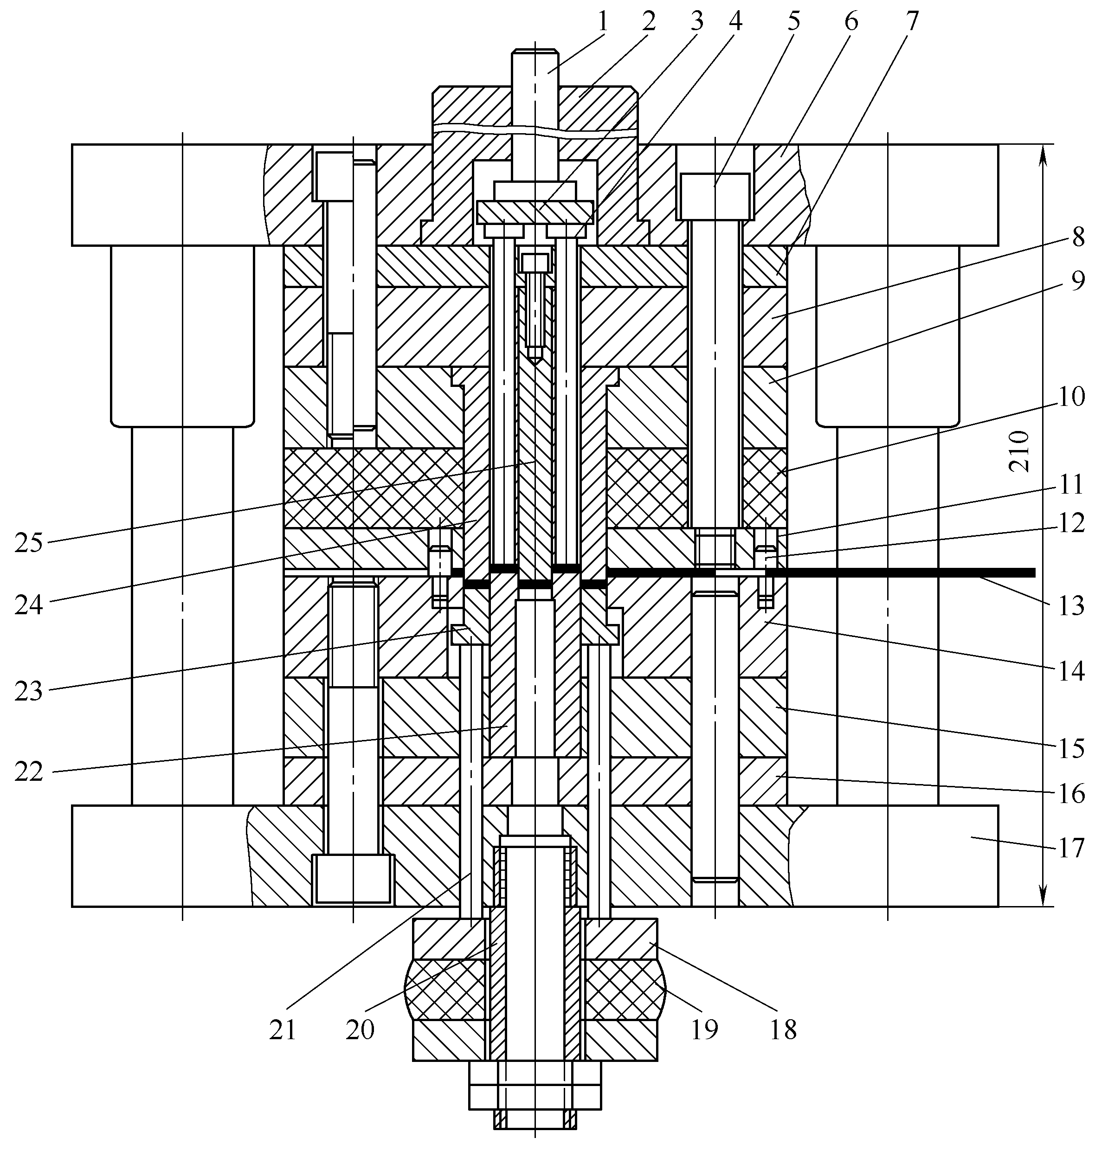
图2-5 异形垫圈模总装图
表2-2 垫圈冲压模明细表与标题栏
技术要求：  1. 模具闭合高度为210mm。  2. 使用设备：40t压力机。  3. 模架规格：125mm×125mm×210mm，Ⅰ级精度，GB/T 2851.6—2008冲模滑动导向模架  标准。 |  |  |  | GB/T 119－2000 |  | 圆柱销 |  |  |  |  |  |  | 4 | 8×70
 |  |  |  | GB/T 70.1－2000 |  | 内六角螺钉 |  |  |  |  |  |  | 各3 | M10×65(6 0)
 |  |  | 25 | CM1－100－25 |  | 冲孔凸模 |  |  |  | Cr12MoV |  |  | 1 | 58—62HRC
 |  |  | 24 | CM1－100－24 |  | 上凸凹模 |  |  |  | Cr12MoV |  |  | 1 | 58—62HRC
 |  |  | 23 | CM1－100－23 |  | 顶件块 |  |  |  | 45 |  |  | 1 | 30—35HRC
 |  |  | 22 | CM1－100－22 |  | 下凸凹模 |  |  |  | Cr12MoV |  |  | 1 | 58—62HRC
 |  |  | 21 | CM1－100－21 |  | 下顶杆 |  |  |  | T8A |  |  | 4 | 50—55HRC
 |  |  | 20 | CM1－100－20 |  | 空心螺杆 |  |  |  | 45 |  |  | 1
 |  |  | 19 | CM1－100－19 |  | 橡胶 |  |  |  | 丁氰胶 |  |  | 1
 |  |  | 18 | CM1－100－18 |  | 顶板 |  |  |  | 45 |  |  | 2
 |  |  | 17 | CM1－100－17 |  | 下模座 |  |  |  | HT200 |  |  | 1
 |  |  | 16 | CM1－100－16 |  | 下垫板 |  |  |  | T8A |  |  | 1 | 50—55HRC
 |  |  | 15 | CM1－100－15 |  | 下凸凹模  固定板 |  |  |  | 45 |  |  | 1 | 30—35HRC
 |  |  | 14 | CM1－100－14 |  | 落料凹模 |  |  |  | Cr12MoV |  |  | 1 | 58—62HRC
 |  |  | 13 | CM1－100－13 |  | 毛坯条料 |  |  |  | 1Cr13 |  |  | 1
 |  |  | 12 | CM1－100－12 |  | 定位销 |  |  |  | T8A |  |  | 3 | 50—55HRC
 |  |  | 11 | CM1－100－11 |  | 卸料板 |  |  |  | 45 |  |  | 1 | 30—35HRC
 |  |  | 10 | CM1－100－10 |  | 卸料橡胶 |  |  |  | 丁氰胶 |  |  | 1
 |  |  | 9 | CM1－100－09 |  | 上凸凹模  固定板 |  |  |  | 45 |  |  | 1 | 30—35HRC
 |  |  | 8 | CM1－100－08 |  | 凸模固定板 |  |  |  | 45 |  |  | 1 | 30—35HRC
 |  |  | 7 | CM1－100－07 |  | 上垫板 |  |  |  | T8A |  |  | 1 | 50—55HRC
 |  |  | 6 | CM1－100－06 |  | 上模座 |  |  |  | HT200 |  |  | 1
 |  |  | 5 | CM1－100－05 |  | 卸料螺钉 |  |  |  | 45 |  |  | 3 | 35—40HRC
 |  |  | 4 | CM1－100－04 |  | 上顶杆 |  |  |  | T8A |  |  | 4 | 50—55HRC
 |  |  | 3 | CM1－100－03 |  | 打板 |  |  |  | 45 |  |  | 1 | 30—35HRC
 |  |  | 2 | CM1－100－02 |  | 模柄 |  |  |  | 45 |  |  | 1
 |  |  | 1 | CM1－100－01 |  | 打料杆 |  |  |  | 45 |  |  | 1 | 35—40HRC
 |  |  | 序号 | 图号 |  | 名称 |  |  |  | 材料 |  |  | 数量 | 备注
 |  |  |  |  |  | 异形垫圈模装配图
标记 | 处数 | 分区 | 更改 | 签名 | 年 月 日
设计 |  |  | 标准  化 |  |  | 阶段标记 |  |  |  |  | 质量 | 比例
设计 |  |  |  |  |  |  |  |  |  |  |  | 1∶1 | CM1—100—00
审核
工艺 |  |  | 批准 |  |  | 共26张 第1张

2.1.3 洗衣机异形垫圈冲压模具制造与试模
1. 模具零件制造
由装配图拆画零件图。本例只画重要的模具工作零件及少量结构零件，如图2-6～图2-11、表2-3～表2-8所示。为节省页面，零件图没有放入图框中，实际工作中零件图应有技术要求、图框和标题栏。检查审核模具零件图无误后可投入生产车间进行备料、加工。
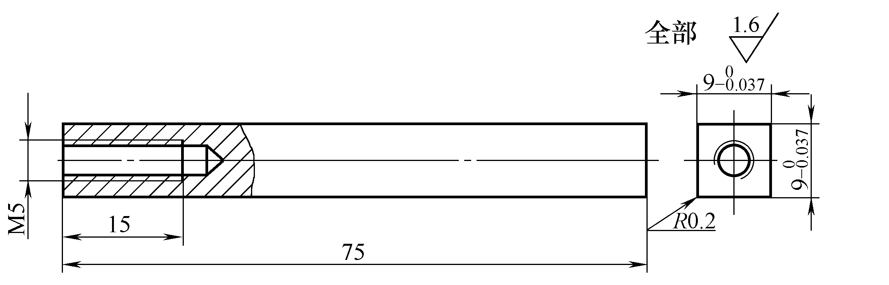
技术要求：
1. 工作部位(刃口)不允许倒角、碰伤；
2. 热处理硬度58—62HRC；
3. 外形线切割加工。
图2-6 冲孔凸模
表2-3 冲孔凸模加工工艺规程卡
车间 | 模具制造  车间 | 工艺  规程 | 名称 |  | 冲孔凸模 |  | 数量 | 1 | 毛坯 | 50mm×30mm | 共 页
编号 |  | 工艺  规程 | 图号 |  | CM1－100－25 |  | 材料 | Cr12MoV | 重量 |  | 第 页
序号 | 工艺内容 |  |  |  |  |  |  | 定额 | 设备 | 检验 | 备 注
1 | 锻造毛坯30mm×80mm |  |  |  |  |  |  |  | 150kg自  由锻锤 | 钢板尺
2 | 车两端面，留磨0.5mm，外圆见光，钻螺纹底孔4.2mm，攻M5内螺纹 |  |  |  |  |  |  |  | 车床 | 游标卡尺
3 | 钳工靠边钻线切割穿丝孔5mm(不允许与外圆  钻穿) |  |  |  |  |  |  |  | 台式钻床 | 游标卡尺
4 | 热处理硬度58—62HRC |  |  |  |  |  |  |  | 加热炉、油池 | 洛氏硬度计
5 | 平面磨两端面至图纸尺寸 |  |  |  |  |  |  |  | 平面磨床 | 游标卡尺
6 | 线切割加工外形 |  |  |  |  |  |  |  | 线切割机
编制 |  | 校对 |  |  |  | 审核 |  |  | 批准
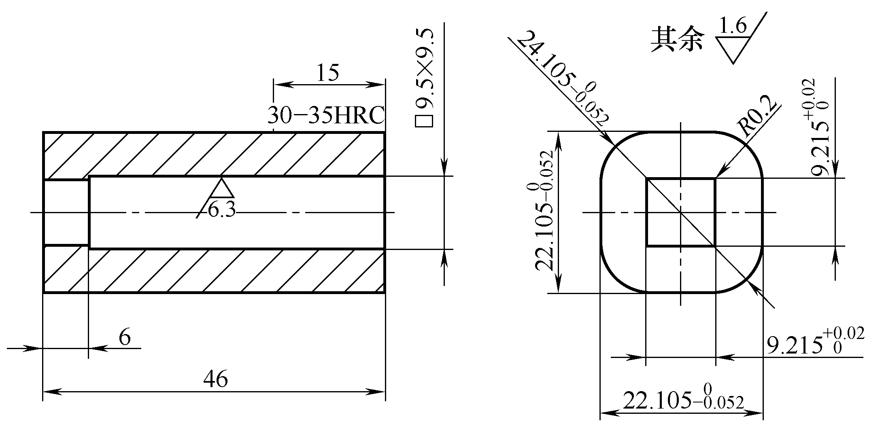
技术要求：
1. 工作部位(刃口)不允许倒角、碰伤；
2. 热处理硬度58—62HRC；
3. 内孔、外形线切割加工；
4. 漏料孔电火花加工。
图2-7 下凸凹模
表2-4 下凸凹模加工工艺规程卡
车间 | 模具制造  车间 | 工艺  规程 | 名称 |  | 下凸凹模 |  | 数量 | 1 | 毛坯 | 50mm×34mm | 共 页
编号 |  | 工艺  规程 | 图号 |  | CM1－100－22 |  | 材料 | Cr12MoV | 重量 |  | 第 页
序号 | 工艺内容 |  |  |  |  |  |  | 定额 | 设备 | 检验 | 备 注
1 | 锻造毛坯40mm×52mm |  |  |  |  |  |  |  | 150kg自由  锻锤
2 | 车两端面，留磨0.5mm，外圆见光，钻内孔线切割工艺孔5mm |  |  |  |  |  |  |  | 车床 | 游标卡尺
3 | 钳工靠边钻线切割穿丝孔4mm(不允许与外圆钻穿) |  |  |  |  |  |  |  | 台式钻床 | 游标卡尺
4 | 热处理硬度58—62HRC，尾部退火至30—35HRC |  |  |  |  |  |  |  | 加热炉、  油池 | 洛氏硬度计
5 | 平面磨两端面至图纸尺寸 |  |  |  |  |  |  |  | 平面磨床 | 游标卡尺
6 | 线切割加工内孔、外形 |  |  |  |  |  |  |  | 线切割机
7 | 加工铜极，电火花加工漏料孔 |  |  |  |  |  |  |  | 电火花机 | 游标卡尺
8 | 装配时与下凸凹模固定板铆死，平面磨床  磨平 |  |  |  |  |  |  |  | 平面磨床
编制 |  | 校对 |  |  |  | 审核 |  |  | 批准
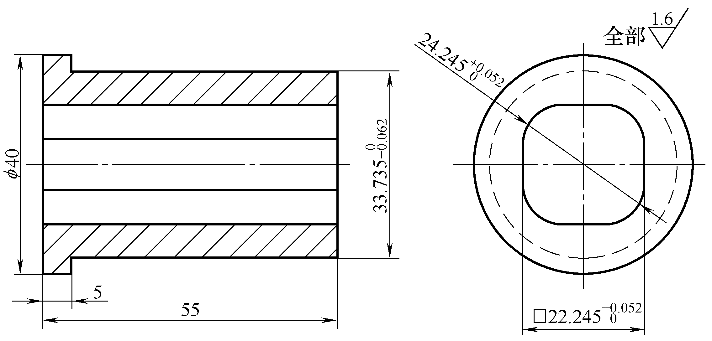
技术要求：
1. 工作部位(刃口)不允许倒角、碰伤；
2. 热处理硬度58—62HRC；
3. 内孔线切割加工。
图2-8 上凸凹模
表2-5 上凸凹模加工工艺规程卡
车间 | 模具制造  车间 | 工艺  规程 | 名称 |  | 上凸凹模 |  | 数量 | 1 | 毛坯 | 45mm×64mm | 共 页
编号 |  | 工艺  规程 | 图号 |  | CM1—100—24 |  | 材料 | Cr12MoV | 重量 |  | 第 页
序号 | 工艺内容 |  |  |  |  |  |  | 定额 | 设备 | 检验 | 备 注
1 | 锻造毛坯45mm×62mm |  |  |  |  |  |  |  | 150kg自由锻锤 | 钢板尺
2 | 车外圆，留磨0.3mm；车两端面，留磨0.5mm，钻内孔线切割工艺孔10mm |  |  |  |  |  |  |  | 车床 | 游标卡尺
3 | 热处理硬度58—62HRC |  |  |  |  |  |  |  | 加热炉、  油池 | 洛氏硬度计
4 | 平面磨两端面至图纸尺寸 |  |  |  |  |  |  |  | 平面磨床 | 游标卡尺
5 | 线切割加工内孔 |  |  |  |  |  |  |  | 线切割机
6 | 加工专用心轴，把凸凹模零件穿入心轴磨外圆至图纸尺寸 |  |  |  |  |  |  |  | 外圆磨床 | 50mm外径千分尺
编制 |  | 校对 |  |  |  | 审核 |  |  | 批准
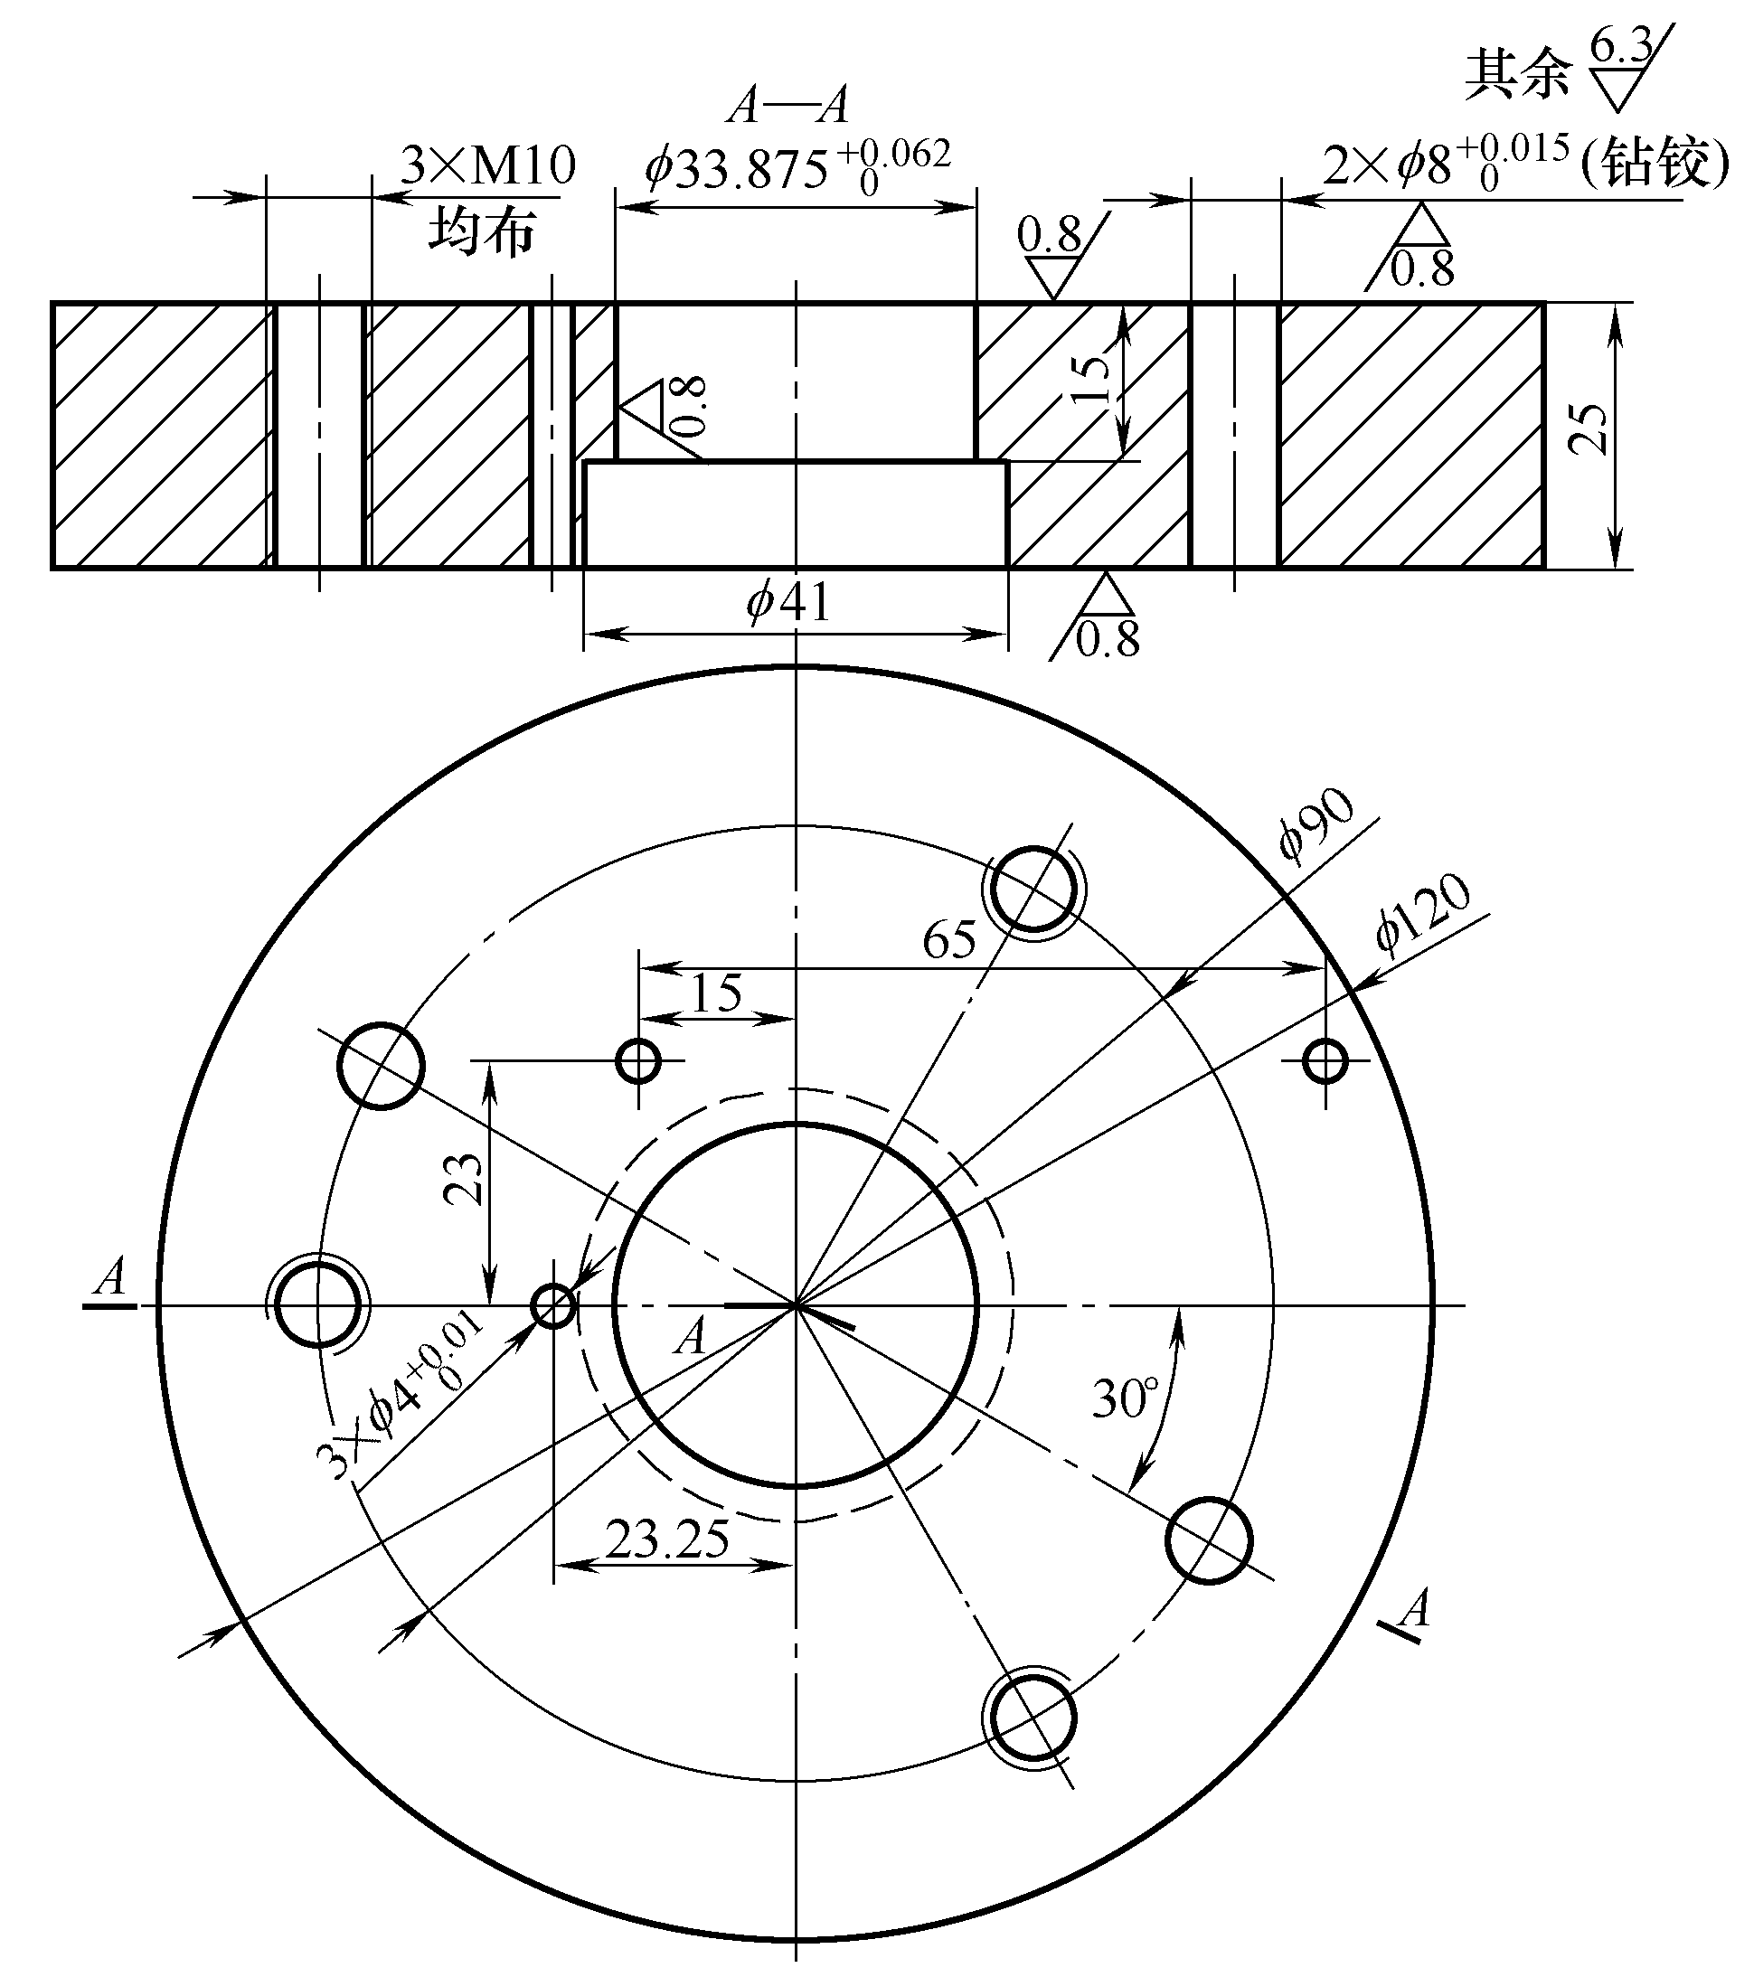
技术要求：
1. 工作部位(刃口)不允许倒角、碰伤；
2. 热处理硬度58—62HRC。
图2-9 落料凹模
表2-6 落料凹模加工工艺规程卡
车间 | 模具制造  车间 | 工艺  规程 | 名称 |  | 落料凹模 |  | 数量 | 1 | 毛坯 | 100mm×50mm | 共 页
编号 |  | 工艺  规程 | 图号 |  | CM1—100—24 |  | 材料 | Cr12MoV | 重量 |  | 第 页
序号 | 工艺内容 |  |  |  |  |  |  | 定 额 | 设 备 | 检 验 | 备 注
1 | 锻造毛坯125mm×32mm |  |  |  |  |  |  |  | 150kg  自由锻锤 | 钢板尺
2 | 车外圆到尺寸；车两端面，留磨0.5mm。内孔41mm车成，33.875mm留磨0.3 |  |  |  |  |  |  |  | 车床 | 游标卡尺
3 | 钳工划线，钻3-M10底孔8.5mm，攻M10。钻铰2-8mm销钉孔。钻3×4mm线切割工艺孔3×2.5mm |  |  |  |  |  |  |  | 台式钻床 | 游标卡尺
4 | 热处理硬度58—62HRC |  |  |  |  |  |  |  | 加热炉、  油池 | 洛氏硬度计
5 | 平面磨两端面至图纸尺寸 |  |  |  |  |  |  |  | 平面磨床 | 游标卡尺
6 | 找正端面，磨内孔33.875mm |  |  |  |  |  |  |  | 内圆磨床 | 内径千分尺
7 | 线切割找正内孔，割3×4mm孔 |  |  |  |  |  |  |  | 线切割机
编制 |  | 校对 |  |  |  | 审核 |  |  | 批准
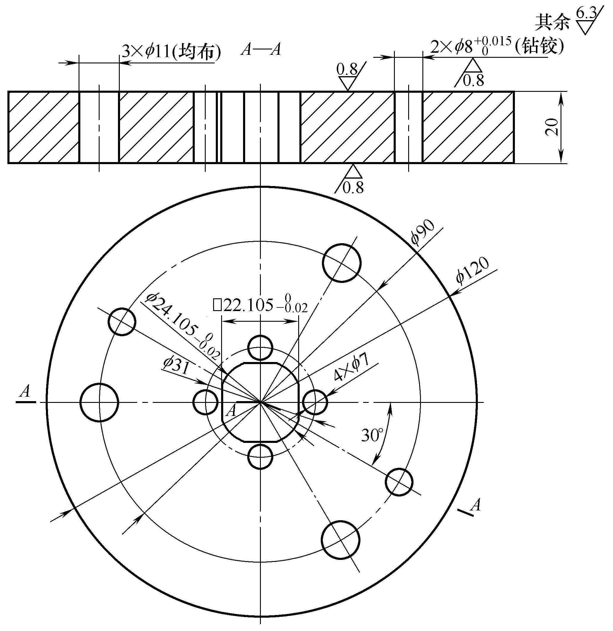
技术要求：
1. 棱边倒角1.5×45°；
2. 热处理硬度30—35HRC。
图2-10 下凸凹模固定板
表2-7 下凸凹模固定板加工工艺规程卡
车间 | 模具制造  车间 | 工艺  规程 | 名称 | 下凸凹模  固定板 |  | 数量 | 1 | 毛坯 | 125mm×26mm | 共 页
编号 |  | 工艺  规程 | 图号 | CM1—100—15 |  | 材料 | 45 | 重量 |  | 第 页
序号 | 工艺内容 |  |  |  |  |  | 定额 | 设 备 | 检 验 | 备 注
1 | 车外圆到尺寸；车两底面，留磨0.6mm。内孔钻10mm线切割工艺孔 |  |  |  |  |  |  | 车床 | 游标卡尺
2 | 平面磨床磨两底面，留二次磨量 |  |  |  |  |  |  | 平面磨床 | 游标卡尺
3 | 钳工划线，钻3×11mm，配钻铰2×8mm销钉孔。钻4×7mm线切割工艺孔4×4mm |  |  |  |  |  |  | 台式钻床 | 游标卡尺
4 | 热处理硬度30—35HRC |  |  |  |  |  |  | 加热炉、  油池 | 洛氏硬度计
5 | 平面磨两端面至图纸尺寸 |  |  |  |  |  |  | 平面磨床 | 游标卡尺
6 | 线切割内孔与4×7mm孔 |  |  |  |  |  |  | 线切割机
编制 |  | 校对 |  |  | 审核 |  |  | 批准
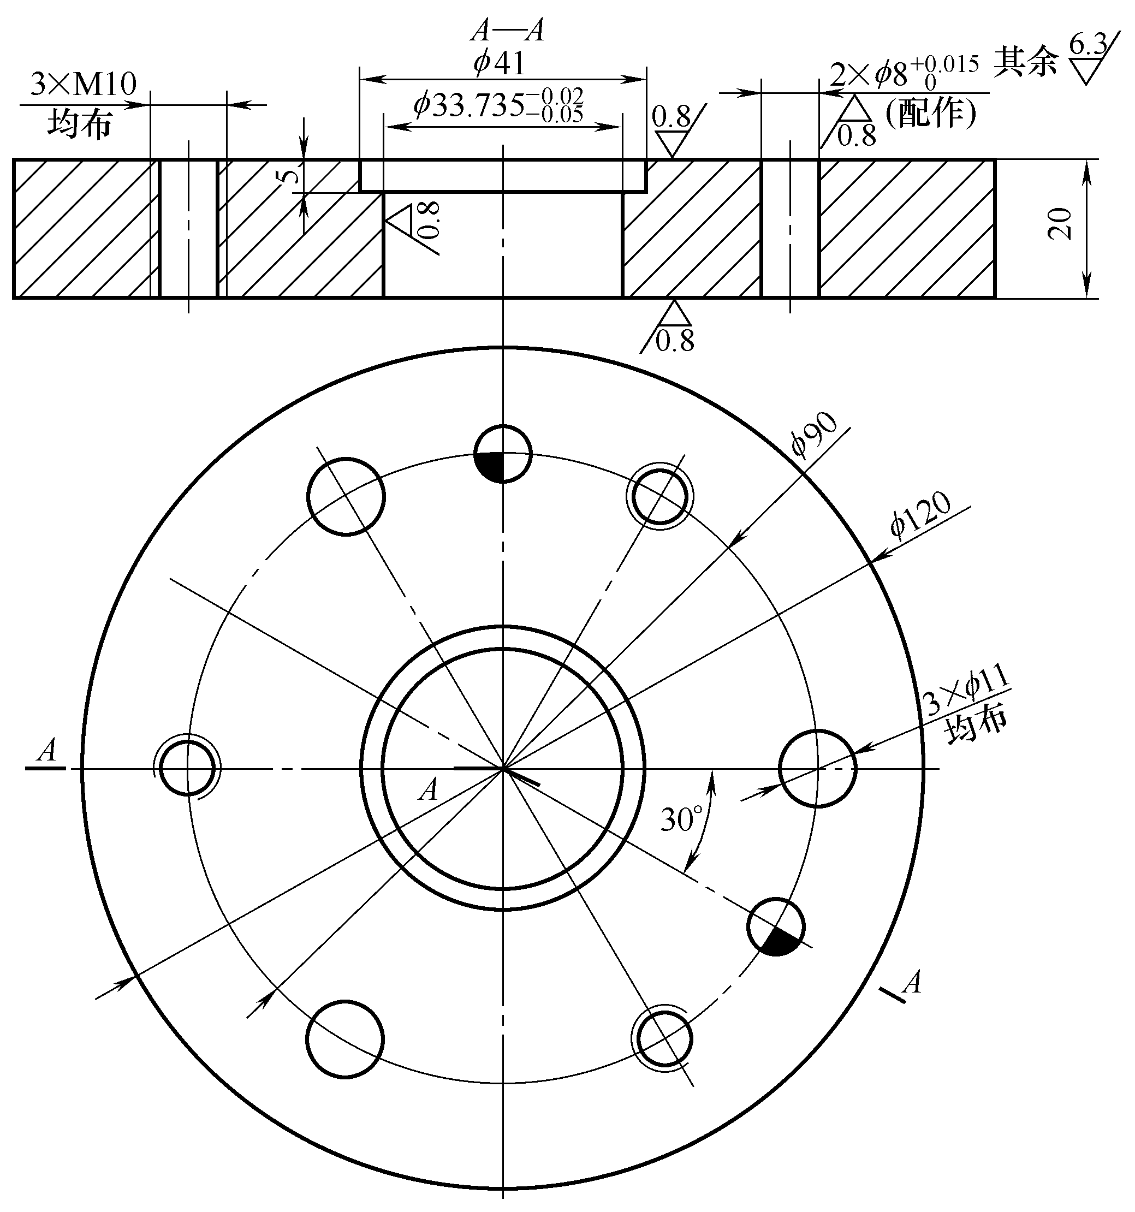
技术要求：
1. 棱边倒角1.5×45°；
2. 热处理硬度30—35HRC。
图2-11 上凸凹模固定板
表2-8 上凸凹模固定板加工工艺规程卡
车间 | 模具制造  车间 | 工艺  规程 | 名称 | 上凸凹模  固定板 |  | 数量 | 1 | 毛坯 | 125mm×26mm | 共 页
编号 |  | 工艺  规程 | 图号 | CM1—100—09 |  | 材料 | 45 | 重量 |  | 第 页
序号 | 工艺内容 |  |  |  |  |  | 定额 | 设 备 | 检 验 | 备 注
1 | 车外圆到尺寸；车两底面，留磨0.6mm。内孔41mm车成，33.735mm留磨0.3mm |  |  |  |  |  |  | 车床 | 游标卡尺
2 | 平面磨床磨两底面，留二次磨量 |  |  |  |  |  |  | 平面磨床 | 游标卡尺
3 | 钳工划线，钻3×11mm；钻攻3×M10螺纹孔；配钻铰2×8mm销钉孔 |  |  |  |  |  |  | 台式钻床 | 游标卡尺
4 | 热处理硬度30—35HRC |  |  |  |  |  |  | 加热炉、  油池 | 洛氏硬度计
5 | 平面磨两端面至图纸尺寸 |  |  |  |  |  |  | 平面磨床 | 游标卡尺
6 | 内圆磨33.375mm |  |  |  |  |  |  | 内圆磨床 | 内径千分尺
编制 |  | 校对 |  |  | 审核 |  |  | 批准

2. 校核压力机安装尺寸
模座外形尺寸为250mm×200mm×35mm，模具闭合高度H=210mm。
查表8-5知，J23－40压力机最大封闭高度为300mm；调节量为80mm；工作台板厚度为80mm；工作台尺寸为630mm×420mm；模柄孔尺寸为50mm。
由上面压力机数据可进行闭合高度调整：去掉工作台板，调整压力机闭合高度即可安装模具。模柄尺寸与压力机模柄孔尺寸吻合，因此初选设备合用。
3. 模具装配与试模
模具零件加工完毕后，按照明细表中零件的名称、图号收集并点数，用煤油或柴油清洗各零件表面、螺孔、销孔、线切割孔，同时对零件外观与尺寸重新检验。需要倒角处进行倒角，需要抛光处进行抛光。按照明细表中提供的尺寸与规格到仓库领取标准件，零件和标准件都符合要求后放入专用零件盒中保管，以防丢失。
准备内六角扳手、铜棒、手锤、加力杆(用4分水管改制)、等高垫块、平台、虎钳等钳工常用装配工具，为模具装配做好准备。
1) 下模装配
通常冲压模具都是先装下模，后装上模。装配从工作零件即下凸凹模开始，用干净毛刷蘸上洁净润滑油(机油)刷在下凸凹模与固定板配合的外圆部位，把下凸凹模固定板放在等高垫块上，按方向用铜棒把下凸凹模轻轻打入2～3mm，用直角尺多次测量垂直度，待完全导正后再用力打入，并使打入端突出固定板端面1～1.5mm，禁止在倾斜情况下猛打。翻转后用锤子把下凸凹模和固定板铆紧，在平面磨床上把铆合面磨平。
根据凹模和下凸凹模的间隙，线切割加工工艺定位器夹具，然后放入二者之间；装入顶杆、顶块、挡料销、定位销等零件；按照装配图位置要求，把落料凹模、已装好的下凸凹模固定板、下垫板、下模座调整好位置，装入M10内六角螺钉并用加力杆收紧，最后取走工艺定位器。
2) 上模装配
用同样方法把上凸凹模装入上凸凹模固定板，把凸模装入凸模固定板。平磨已装配好的两组零件底面，把模柄打入上模座并配作销钉，在平面磨床上磨平底面。
当凸、凹模单边间隙不大于0.04mm时，常用透光法控制间隙，即用灯光从底面照射，观察凸、凹模刃口四周的光隙大小来判断间隙是否均匀。当凸、凹模单边间隙大于0.04mm时，常用垫片法控制间隙。
本套模具间隙为双面0.14～0.18mm，因此可以采用垫片法控制凸凹模间隙。把厚度为0.15mm且均匀的紫铜片或薄钢板剪成宽度为4～5mm、长度为15～20mm的长条，从中间弯曲成L形，放在凹模刃口互成90°的位置，使凸模慢慢进入凹模内，观察凸凹模间隙状况，不均匀时调整到均匀。装入推杆、推块、卸料橡胶等零件。调整两件上固定板、上垫板、上模座零件位置，对准螺钉孔，装入M10内六角螺钉并用加力杆收紧，上、下模暂时不配作销钉。最后装入卸料板。
此时凸、凹模间隙在理论上已调整均匀，实际情况如何还需上机试冲，检验试冲零件尺寸、断面质量、毛刺高度等是否符合图纸要求。达不到要求时重新调整模具，直到符合要求，此时上模和下模再分别配作销钉。
工作零件涂防锈油，合模。装入吊环等附件，整套模具装配完毕，打上图号标记。
3) 试模
根据前面的计算与分析对所选择压力机进行调整，首先调整压力机闭合高度稍大于模具闭合高度，然后放入模具，小型设备通常用手扳动飞轮到下死点，慢慢调整螺母使滑块底面与上模座贴近，收紧夹持模柄的螺钉，用T形螺钉、垫块、压板压紧下模。开动压力机，用毛坯条料试冲，观察冲裁情况，由于模具在自由状态下凸模没有进入到凹模内，因此，开始时不会冲到毛坯，逐步调整压力机调节螺母，直到冲出零件，观察模具工作情况，检查零件尺寸、平整度、毛刺高度等技术要求。通常凸模进入凹模1.5～2倍零件厚度较合适。
试模合格后模具外表面刷上油漆，入库保存或交付用户。

2.2 汽车挡风玻璃升降器落料拉深模具设计与制造
图2-12所示为汽车挡风玻璃升降器外壳，材料为08钢，厚度为1.5mm，中等批量生产。要求零件内孔光滑平整，毛刺高度小于0.1mm。试设计并制造该模具。
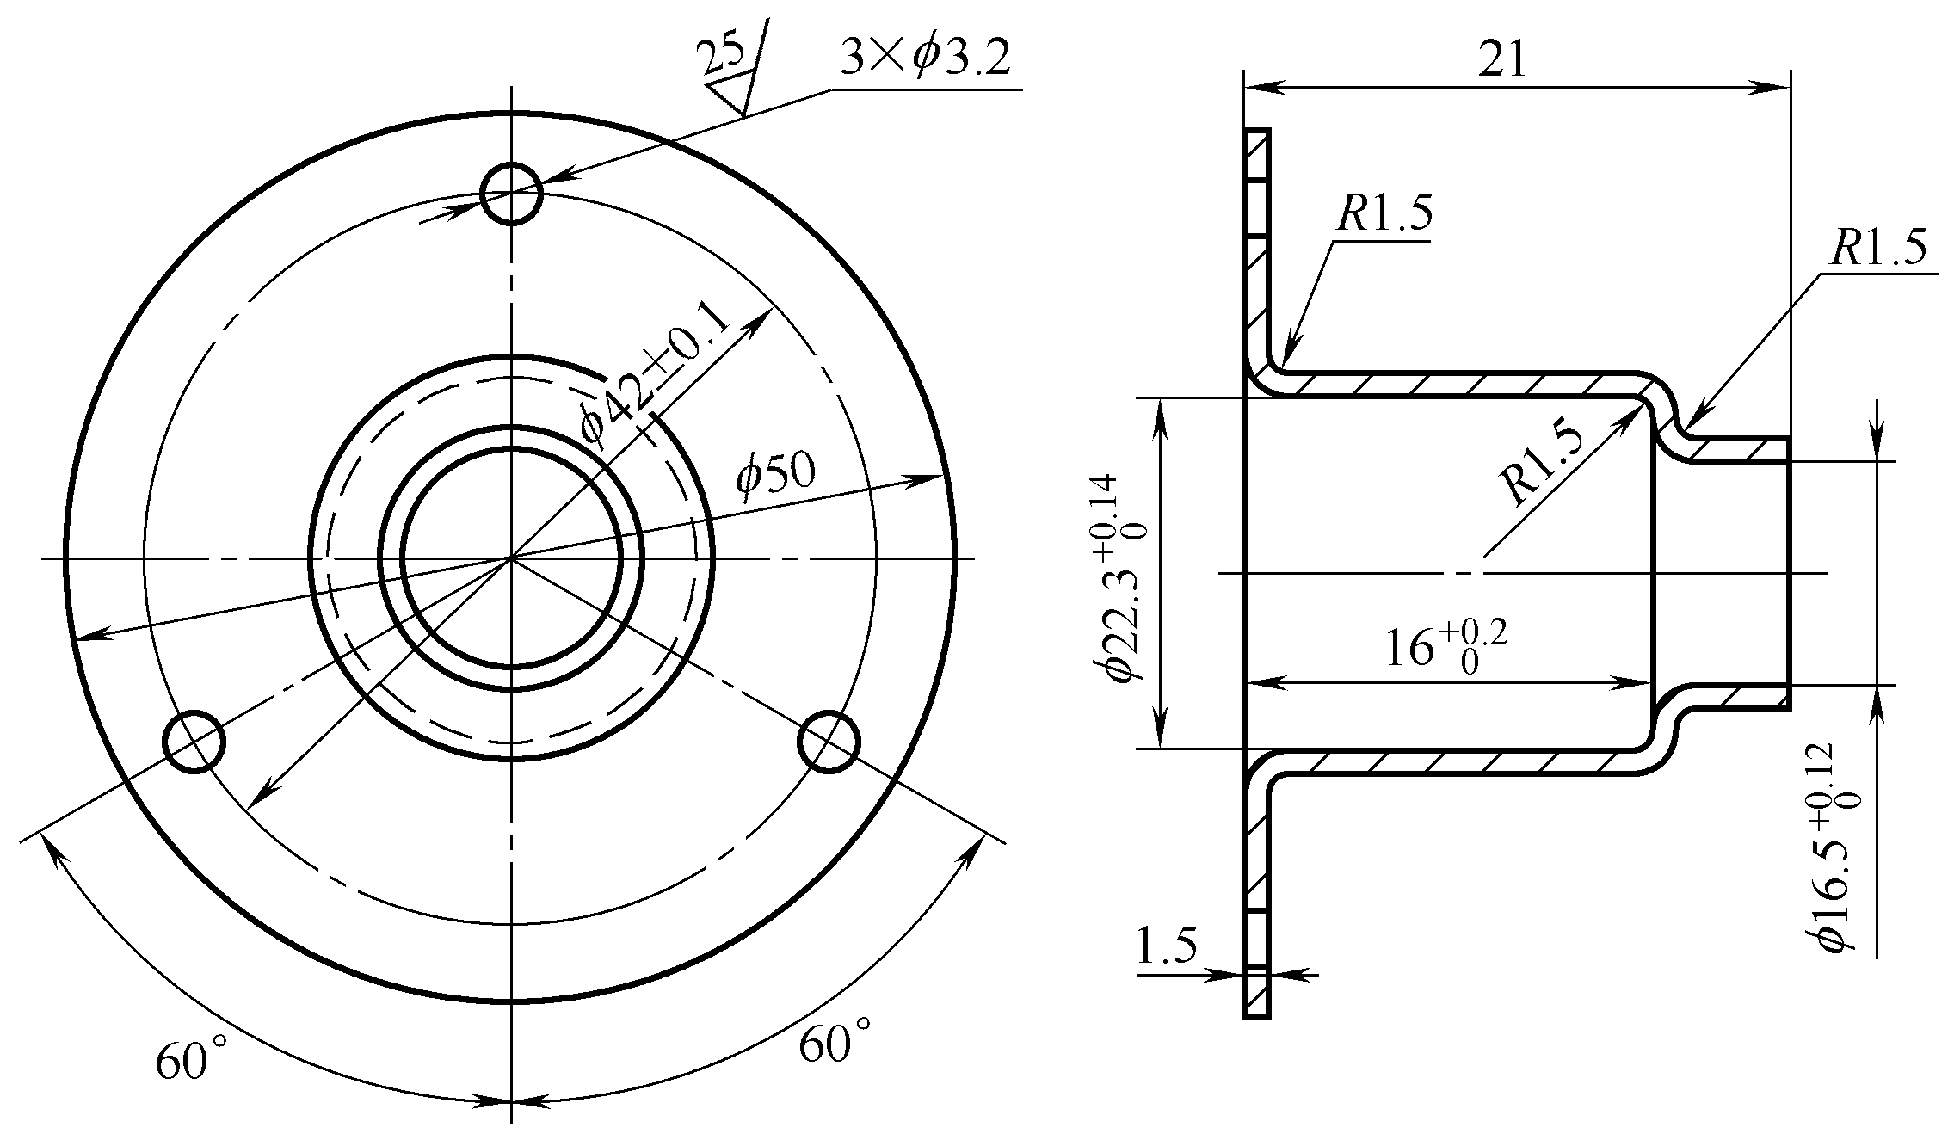
图2-12 汽车挡风玻璃升降器外壳

2.2.1 玻璃升降器外壳冲压工艺分析与计算
1. 玻璃升降器外壳冲压工艺分析
1) 工件材料及强度、刚度
该零件厚度t=1.5mm，材料为08钢，具有优良的冲压性能。1.5mm的厚度以及冲压后零件强度和刚度的增加，都有助于使产品保证足够的强度和刚度。
2) 尺寸精度
工件主要的配合尺寸为、、，查公差等级表，其精度等级为IT11～IT12，属于冲压尺寸精度范围。为保证装配后零件的使用要求，必须保证3个小孔3.2mm与内孔之间有较高的同轴度要求。3个小孔3.2mm分布的圆心位置(42±0.1)mm为IT10级精度。
3) 零件工艺性
根据产品的技术要求，分析其冲压工艺性：从零件的结构特性及冲压变形特点来看，该零件属于带宽凸缘的旋转体圆筒件，并且凸缘相对直径d_{凸}/d、相对高度h/d都比较合适，拉深工艺性较好。由于零件的圆角半径R1.5mm较小，尺寸、、的精度等级偏高(超过拉深件直径尺寸偏差)，因此需要在末次拉深时采用精度较高、凸凹模间隙较小的模具，最后再安排整形工序来满足零件要求。
3个小孔3.2mm分布的中心距要求较高，在冲3个小孔时，需要使用工作部分和导向部分精度等级为IT7以上的高精度冲裁模，并且一次将3个小孔全部冲出，同时使用22.3mm的内孔来定位，以保证制造基准与装配基准重合。
4) 零件底部成形方法
该零件是带凸缘的阶梯形拉深件，其总体工艺过程有以下几种。
(1) 如图2-13(a)所示，开料、落料、拉深、切削去底部、冲孔。
(2) 如图2-13(b)所示，开料、落料、拉深、冲去底部、冲孔。
(3) 如图2-13(c)所示，开料、落料、拉深、冲底孔、翻边、冲孔。
其中，方案(1)的零件质量高，但生产率较低、浪费料，当底部要求不高时，不宜采用。方案(2)在冲底前要求底部圆角半径越小越好，故需增加整形工序，而且质量不易保证。方案(3)生产率高且省料，虽然小头端面质量略差，但不影响使用要求。因此，采用方案(3)较为合适。
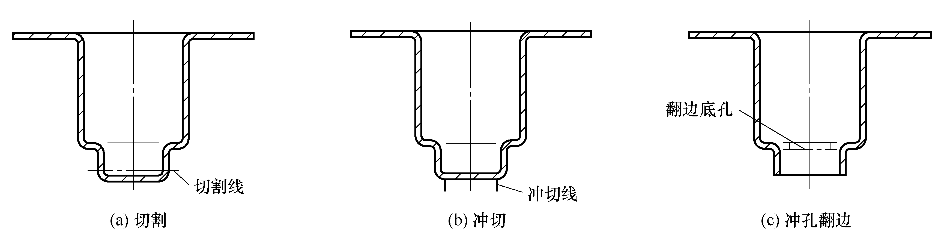
图2-13 升降器外壳底部成形方案
2. 确定工艺方案
1) 毛坯直径计算
(1) 核算翻边变形程度。
零件底部的翻边成形有两种方式：①相当于在预冲孔的平板上直接一次翻边成所需要的高度；②一次翻边不能达到所需要的高度，需要先拉深到一定的高度，再冲孔翻边。因此在计算毛坯直径之前，先要确定翻边前的半成品尺寸，也就是确定零件底部的高度尺寸能否一次翻边成形。
的高度尺寸：h=21-16=5(mm)
根据翻边计算公式
h=[D(l-K)/2]+0.43R+0.72t
计算求出：
K=1-[2(h-0.43R-0.72t)/D]=1-[2×(50-0.43×1-0.72×1.5)/18]=0.61
即翻边高度h=5时，翻边系数Κ=0.61
d=D×Κ=18×0.61=11(mm)
由d/t=11/1.5=7.3，应采用圆柱形凸模。用冲孔模冲孔时，允许的极限翻边系数[K]=0.50＜K=0.61，因此零件底部的高度尺寸可以一次翻出。
(2) 翻边前半成品尺寸。
由d_{凸}/d=50/22.3=2.25，查表得带凸缘筒形件的修边余量=1.8，因此凸缘的实际直径=d_{凸}+2=50+3.6 ≈ 54mm。
图2-14所示为翻边前半成品尺寸以及按中线确定的计算尺寸。
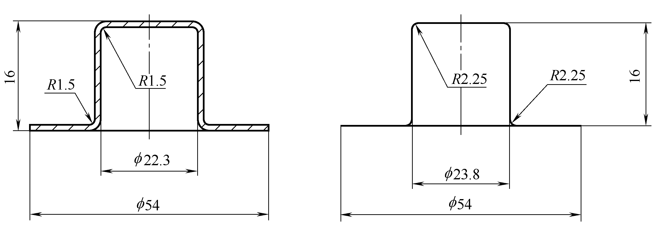
图2-14 翻边前半成品尺寸及中线尺寸
(3) 毛坯直径。
根据公式
D==
≈65(mm)
2) 拉深次数计算
/d=54/22.3 ≈2.42＞1.4，因此该零件属于宽凸缘圆筒件。
(t/D)×100=(1.5/65)×100 ≈2.3，查表得h₁/d₁=0.28，零件的h/d=16/22.3=0.72＞0.28，因此不能一次拉深成形。
由d/D=54/65 ≈0.83，(t/D)×100 ≈2.3，查表可得m₁=0.45，而d₁=m₁×D=0.45×65 ≈29 (mm)，m₂=d₂/d₁=22.3/29 ≈0.77。
查表得极限拉深系数［m₂］=0.75＜0.77，因此可以采用两次拉深成形。
上面两次拉深工序均采用了极限拉深系数，对于该零件本身厚度t=1.5mm，零件直径又比较小，拉深过程中是难以做到的，而零件实际的圆角半径R=1.5 mm比较小，因此需要在第二次拉深后增加一道整形工序。
采用3次拉深成形的工艺方法，增加了拉深次数，相应地减少了各次拉深变形的变形程度，又可选用较小的圆角半径，与增加整形工序相比，没有增加模具的数量和工序数，既保证了零件的质量，又能稳定生产，因此采用3次拉深较合理。
零件总的拉深系数d/D=23.8/65 ≈0.366，调整后的3次拉深工序的拉深系数为
m₁=0.56，m₂=0.805，m₃=0.81
m₁×m₂×m₃=0.56×0.805×0.81≈0.366
3) 工序组合与工序顺序的确定
对于零件比较复杂、冲压加工流程较长而需要采用较多工序时，难以直观地确定具体的冲压工艺方案，此时应采取以下方法：先确定工件所需要的基本工序(按工序性质划分)；然后将基本工序按照冲压的先后顺序进行适当的集中与分散，确定各工序的具体内容，组合排列出不同可能的工艺方案，再结合各种因素，分析比较，找出最适合生产规模和适应现场具体生产条件的工艺方案。
(1) 外壳冲压基本工序。
由上面拉深次数分析和零件的具体结构，外壳冲压基本工序有落料、第一次拉深、第二次拉深、第三次拉深、预冲翻边底孔11mm、翻边、冲3个小孔3.2mm、切边。
(2) 冲压方案。
根据零件加工所需要的基本工序，将各工序予以适当的组合，有以下5种冲压方案。
方案一：落料与第一次拉深复合；其余各工序按照单工序进行。图2-15所示为方案一冲压流程。图2-16所示为各工序所用模具结构与工作原理。
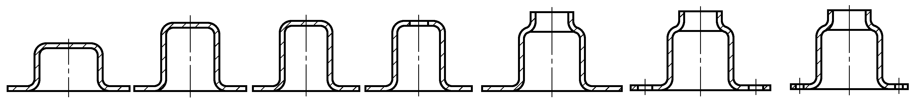
图2-15 方案一冲压流程
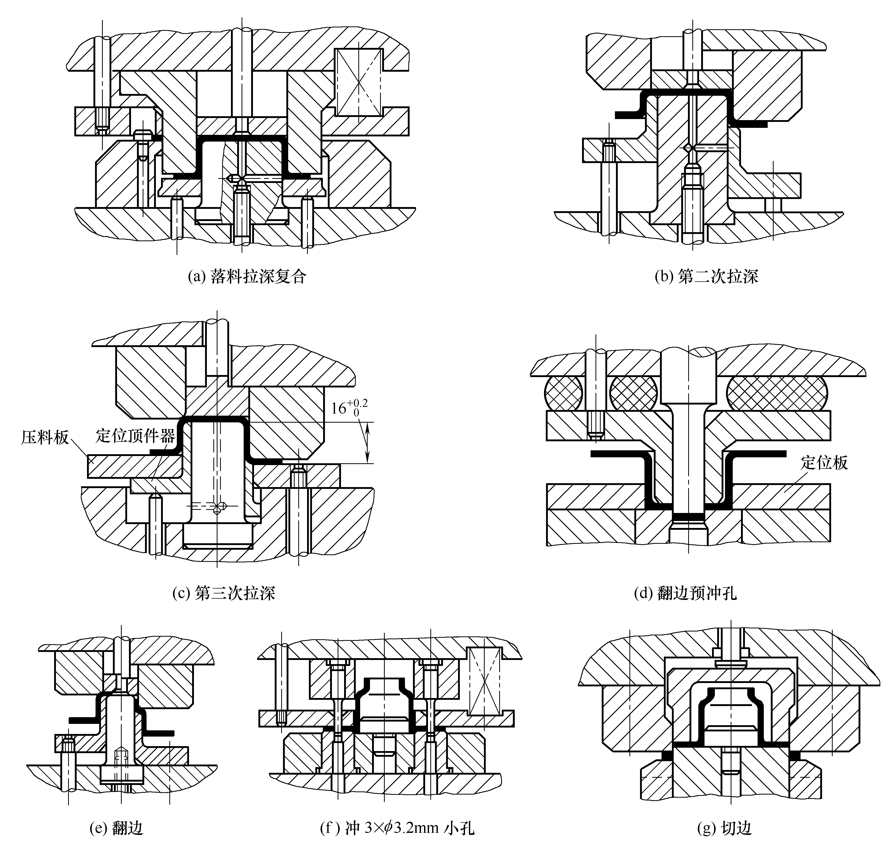
图2-16 方案一各工序的模具结构与工作原理
图2-16 方案一各工序的模具结构与工作原理(续)
方案二：落料与第一次拉深复合；翻边预冲底孔11mm与翻边复合；冲3×3.2mm孔与切边复合；其余按照单工序进行。图2-17所示为方案二冲压流程图。图2-18所示为方案二部分工序的模具结构工作原理简图，其余各工序的模具结构及工作原理同方案一。
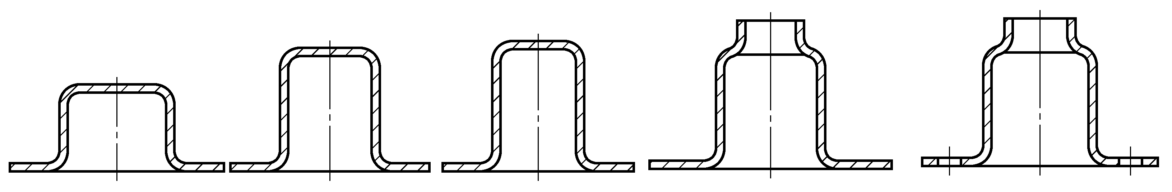
图2-17 方案二冲压流程
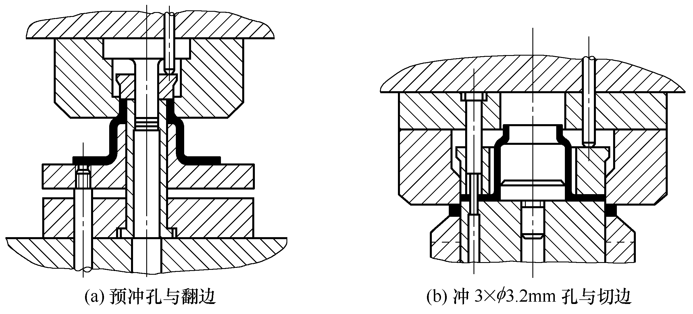
图2-18 方案二部分工序的模具结构与工作原理
方案三：落料与第一次拉深复合；预冲翻边底孔11mm与冲3×3.2mm孔复合；翻边与切边复合；其余按照单工序进行。图2-19所示为方案三冲压流程，图2-20所示为方案三部分工序的模具结构及工作原理。
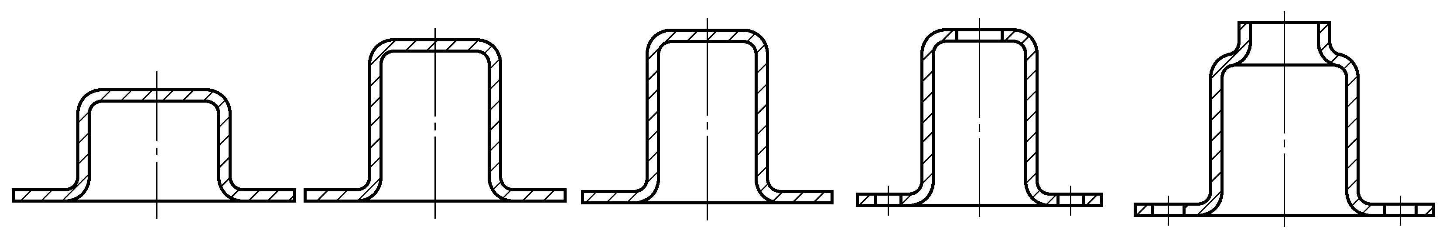
图2-19 方案三冲压流程
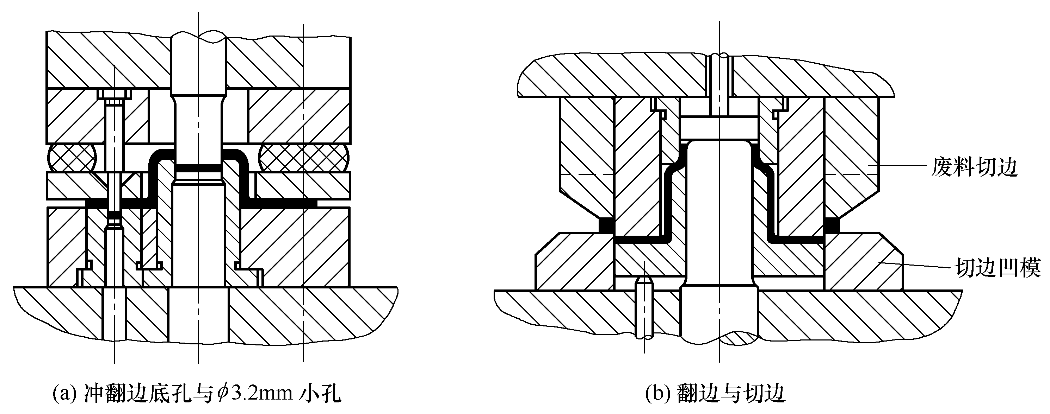
图2-20 方案三部分工序的模具结构与工作原理
方案四：落料、第一次拉深与预冲翻边底孔11mm复合，其余按照单工序进行。图2-21所示为方案四冲压流程。图2-22所示为方案四第一道工序用复合模的模具结构及工作原理。
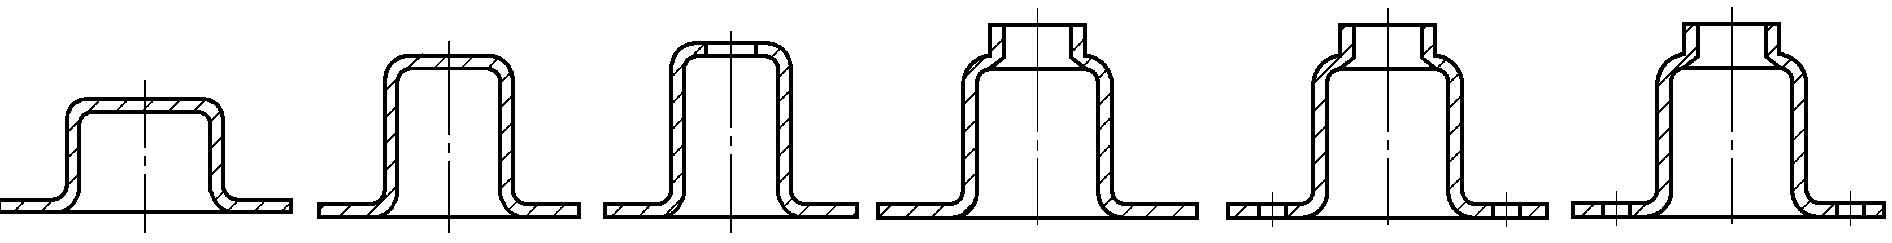
图2-21 方案四冲压流程
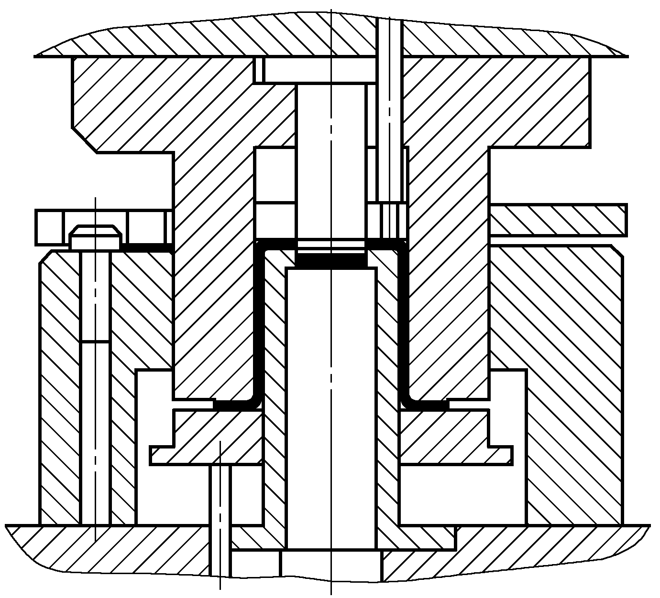
图2-22 方案四工序模具结构及工作原理
方案五：采用带料连续拉深级进模或在多工位自动冲床上进行冲压。
(3) 方案比较。
方案二中采用预冲翻边底孔11mm与翻边复合，模具壁厚尺寸为(16.5-11)/2=2.75(mm)，小于凸凹模允许的最小壁厚3.8mm，凸凹模强度不够，模具容易损坏；同样冲3个小孔3.2mm与切边复合工序所使用的模具，其凸凹模的壁厚数值为(50-42-3.2)/2=2.4(mm)，同样存在凸凹模强度不够，模具容易损坏的问题。
方案三解决了模具工作部分壁厚太薄、强度不够、容易损坏的问题，但又存在新的问题。由于冲小孔与预冲翻边底孔复合模中，两个刃口不在同一高度，受力不同，使用中磨损的快慢也会不同，刃磨时保持两个刃口相对高度较困难，这给模具的使用和维修带来不便；对于翻边与切边复合工序也存在同样的问题。
方案四中落料拉深与冲翻边底孔复合模具中，落料凸模与冲孔凸模高度不一致，落料凹模与冲孔凹模高度也不一致，都会造成刃磨困难。存在更大的问题是翻边底孔经过两次拉深以后，孔径必然变形、变大，使拉深无法进行。
方案五采用级进模或自动冲模方式，生产效率高、操作安全，适用于大批量生产。但需要专用压力机或自动送料装置，以及模具设计与制造技术水平要求高；模具的使用、保养与维修技术均要求较高，而且模具结构复杂，制造周期长，模具和生产成本高。
方案一不存在上述缺点，除落料拉深工序外，均使用了单工序简单模具，存在工序组合少、生产效率低的特点；对于中小批量零件的生产，出于试生产的考虑，单工序模具生产风险较小，因此决定采用方案一。在第三次拉深及翻边工序中，通过合理控制模具闭合高度，在压力机行程终了时，使模具对工件产生刚性锤击而起到整形的作用，可以将整形工序去掉。
3. 工艺参数计算
1) 零件排样
毛坯直径为65mm，若双排排样，调料宽度达到136mm，将会增加操作人员的劳动强度，操作也不方便，因此采用单排方式。图2-23所示为零件的排样图。
搭边值查表选取a=2mm，a₁=1.5mm；步距L=D+a₁=65+1.5=66.5(mm)。
条料宽度b=D+2a=65+2×2=69(mm)。
2) 条料尺寸
根据零件图和板料规格拟选用板料为1.5mm×1000mm×2000mm，如图2-23所示。板料横裁时条料过长(达2000mm)，操作困难，因此采用纵裁。
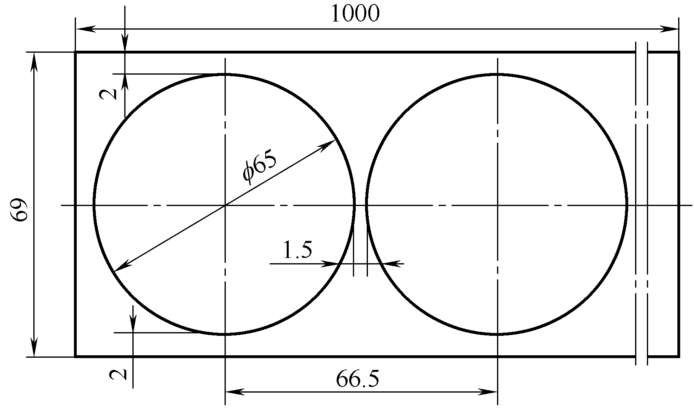
图2-23 外壳排样
3) 板料利用率
条料数n₁=2000/69 ≈29(条)。
每条件数n₂=(A-a₁)/L=(1000-1.5)/66.5 ≈15(件)。
每张板料可冲零件数n=29×15 ≈435(件)。
材料利用率
=[n(D²－d²)]/(4A×B)×100%=[435(65²－11²)]/(4×1000×2000)×100%
≈70.1%
4) 中间工序半成品尺寸
(1) 一次拉深半成品尺寸。
一次拉深半成品直径d₁=m₁×D=0.56×65=36.4(mm)。
圆整为36.5 mm(中线尺寸)，则内径为35 mm，便于生产和检验。
一次拉深凹模圆角半径查表选取5.5mm，由于增加了一道拉深工序，拉深变形程度有所减小，可选用较小的圆角半径。取凹模圆角半径；取凸模圆角半径。
一次拉深后半成品高度尺寸为
图2-24(a)所示为一次拉深后半成品的形状和尺寸，图2-24(b)所示为中线计算尺寸。
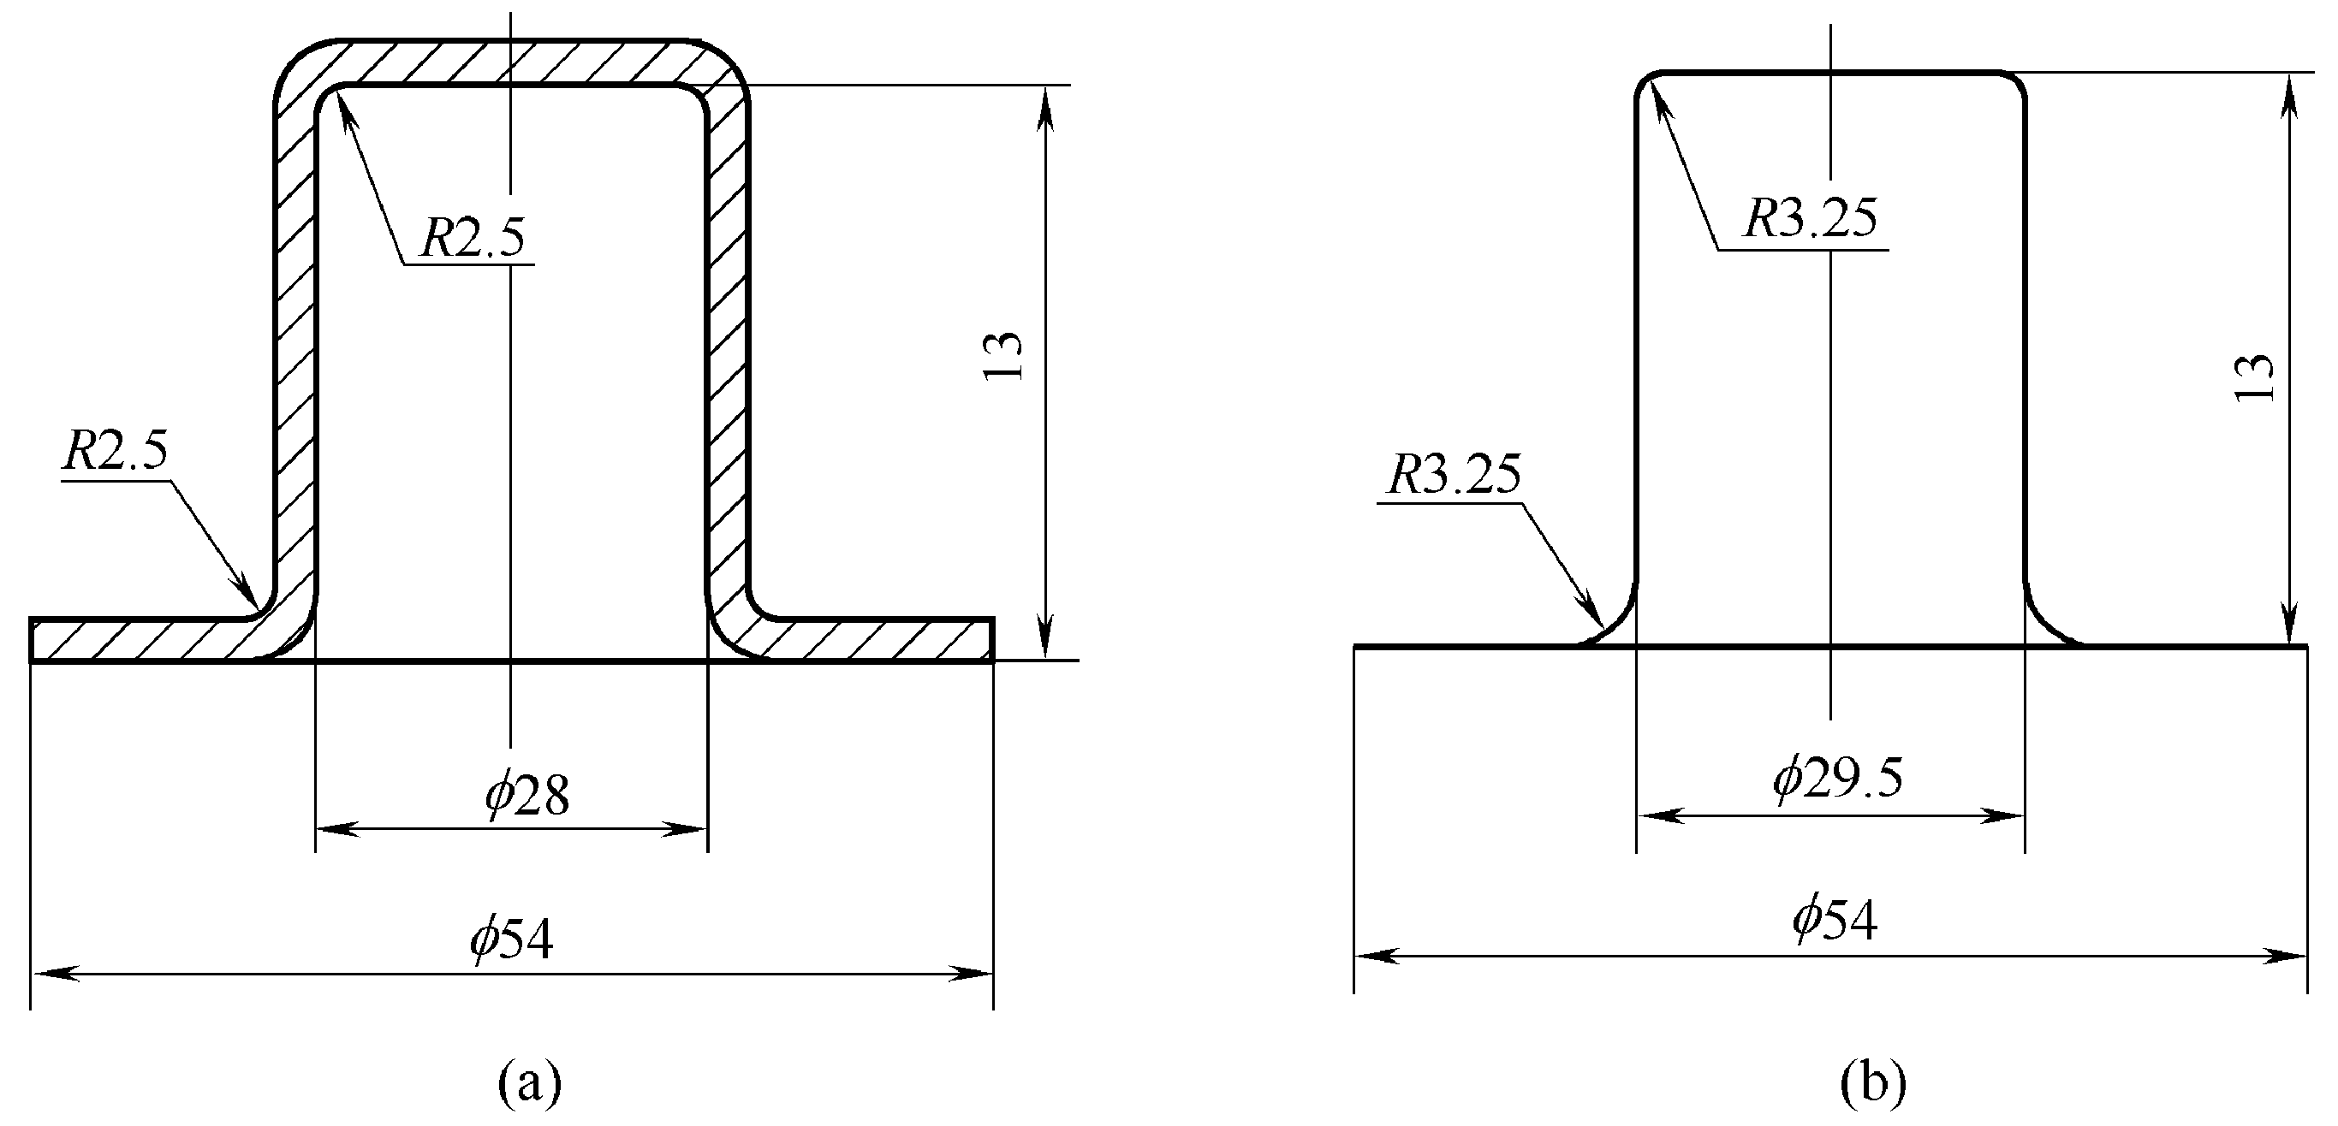
图2-24 一次拉深半成品尺寸
(2) 二次拉深半成品尺寸。
二次拉深半成品直径(中线尺寸) D₂=m₂ d₁=0.805×36.5 ≈29.4(mm)(中线尺寸)。
选取R_{凸2}=R_{凹2}=2.5mm，中线尺寸为2.5+(t/2)=3.25(mm)。
图2-25(a)所示为二次拉深后半成品的形状和尺寸，图2-25(b)所示为中线计算尺寸。
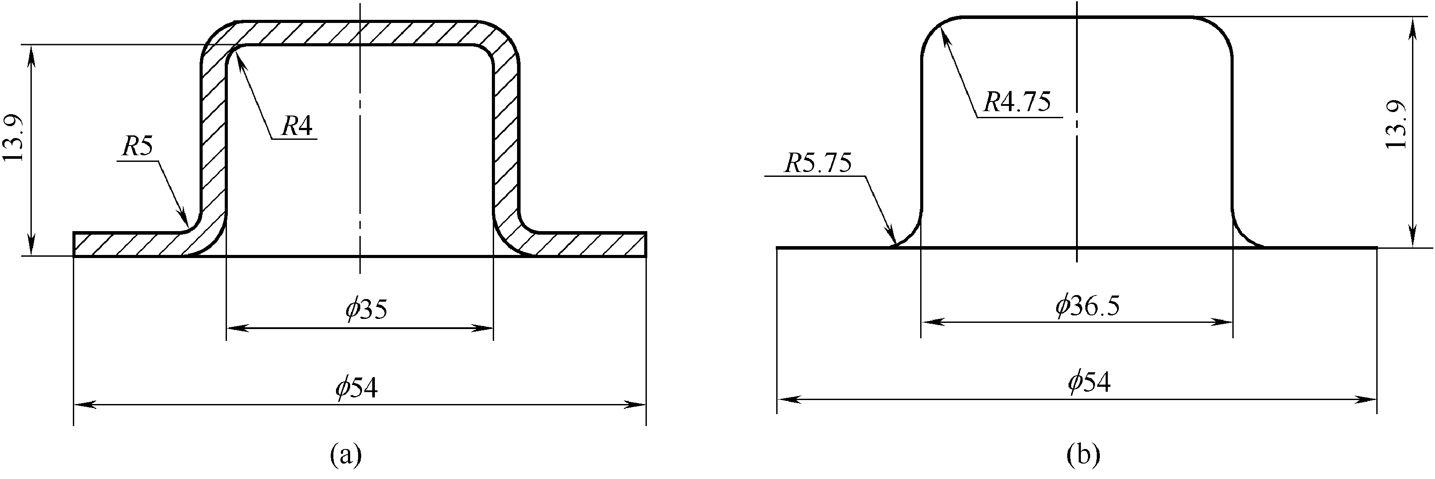
图2-25 二次拉深半成品尺寸
(3) 第三次拉深半成品尺寸。
第三次拉深半成品直径(中线尺寸) d₃=m₃ d₂=0.81×29.5=23.9(mm)。
第三次拉深对零件有整形作用，故选取凸凹模圆角半径等于零件成品尺寸。取，中线尺寸为1.5+(t/2)=2.25；高度尺寸等于零件成形尺寸，取h₃=16mm，如图2-26(c)所示。
根据以上计算结果及零件产品图，各工序半成品的形状和尺寸如图2-26所示。
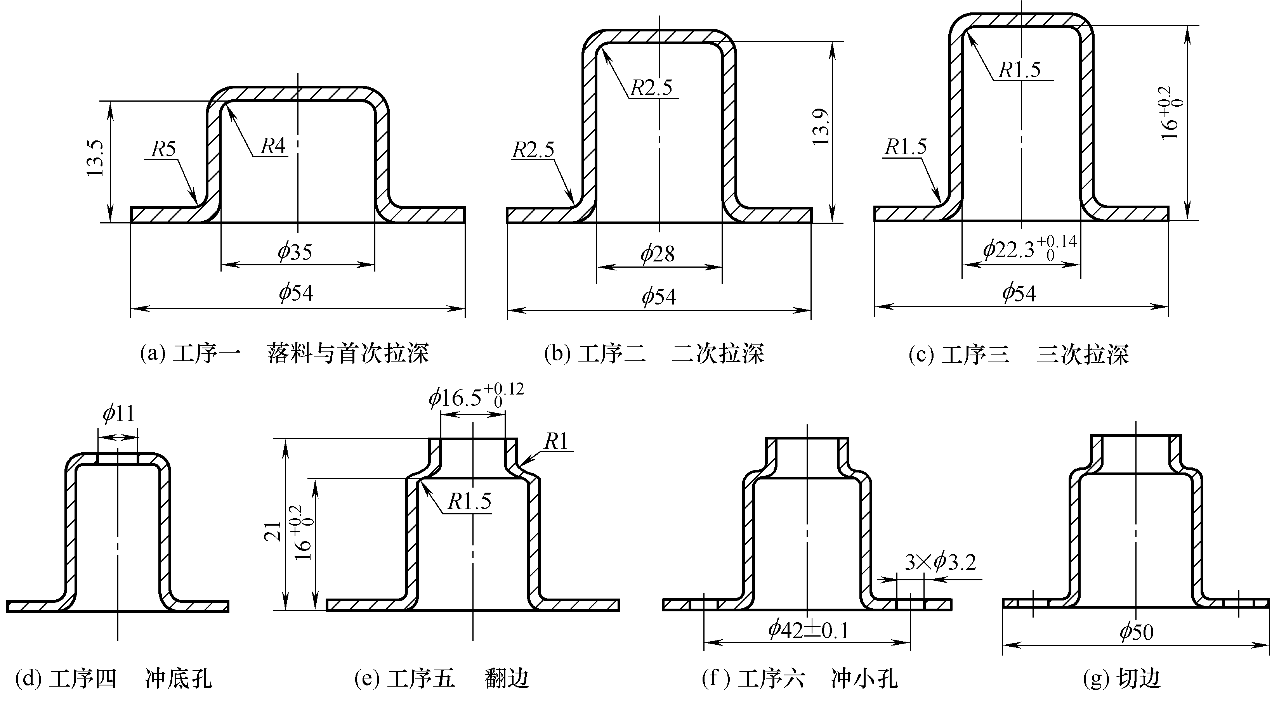
图2-26 外壳冲压工序图
4. 各工序冲压力及压力机选取
1) 落料拉深工序[见图2-26(a)]
由材料力学性能表7-17查得=294MPa，=392 MPa，=196 MPa。
落料力：=1.3Dt=1.3×3.14×65×1.5×294 ≈117011(N)。
落料的卸料力：=×=117011×0.04 ≈4680(N)。
拉深力：=d₁tk₁=3.14×36.5×1.5×392×0.75 ≈50543(N)。式中，k₁=0.75(查表)。
压边力：
式中，p查表为2.5 MPa。
该工序所需要的最大总压力，位于离下止点13.8mm稍后一点，其数值为
=++=125463(N) ≈130(kN)
在确定压力机吨位时，应核对压力机说明书中所给出的允许工作负荷曲线，即在整个冲压过程中所需要的冲压力都在压力机的许可压力范围内。假设车间现有压力机的规格为250 kN、400 kN、630 kN、800 kN，如果选用250 kN的压力机，则冲压所需要的总压力只有压力机公称压力的52%。
2) 第二次拉深工序[见图2-26(b)]
拉深力：=πd₂tk₂=3.14×29.5×1.5×392×0.52 ≈28323(N)。式中，k₂=0.52(查表)。
压边力：
由于采用了较大的拉深系数m₂=0.85，坯料的相对厚度t/D=1.5/3.5=43%，足够大，查表可知不用压边圈。此处压边圈的作用是定位与顶件。
总压力为：+F=28323+69=28392(N) ≈29(kN)。
选用250kN压力机。
3) 第三次拉深(兼整形)[见图2-26(c)]
拉深力：=d₃tk₂=3.14×23.8×1.5×392×0.52 ≈22850(N)。
整形力按照下面的公式计算：
=A_{p}=/4[(54²-25²)+(22.3-2×1.5)²]×80 ≈166404(N)
式中，p=80MPa，p为在平面模上校平的单位压力；A为工件的校平面积，单位mm²。
顶件力取拉深力的10%：
=0.1=0.1×22850=2285(N)
由于整形力最大，是在邻近下止点拉深工序接近完成时才发生，因此按整形力来选用压力机，即选取250kN压力机。
4) 预冲翻边底孔11mm工序[见图2-26(d)]
冲孔力：=1.3Dt=1.3×3.14×11×1.5×294 ≈19802(N)。
卸料力：==0.04×19802 ≈792(N)。
推料力：=n=5×0.055×19802 ≈5446(N)。式中，n=5，表示留在凹模洞口里面的废料片数(设凹模洞口高度h=8 mm，则n=h/t=8/1.5 ≈5)。=0.055。
冲孔总压力：=++=19802+792+5446=26040(N) ≈30(kN)。
选用250 kN压力机。
5) 翻边工序[见图2-26(e)]
翻边力：F=1.1(D-d)t=1.1×3.14×(18-11)×1.5×196 ≈7108(N)
顶件力取翻边力的10%：
=0.1×F=0.1×7108=711(N)
整形力：=Sp₁=/4(22.3²-16.5²)×80 ≈14140(N)。
整形力最大，且是在压力机快接近下止点时产生，按整形力选择压力机，选取250 kN压力机。
6) 冲3个小孔3.2 mm工序[见图2-26(f)]
冲孔力：=1.3Dt×3=1.3×3.14×3.2×1.5×294×3 ≈17282(N)。
卸料力：==0.04×17282 ≈691(N)。
推料力：=n=5×0.055×17282 ≈4753(N)。
冲小孔总压力：=++=17282+691+4753=22726(N) ≈23(kN)。
选用250kN压力机。
7) 切边工序[见图2-26(g)]
=1.3Dt=1.3×3.14×50×1.5×294 ≈90008(N)。
两把废料刀切断废料所需要的压力：
=2×1.3×(54-50)×1.5×294 ≈4586(N)。
总压力：
=+=90008+4586=94594(N)
选用250 kN压力机。
需要说明的是，以上选用的压力机只是初步根据冲压力条件来选取，还需要根据现有设备状况以及模具的闭合高度、模具的外形与安装配合尺寸、零件加工的工艺流程、设备使用的负荷情况等因素，进一步合理安排。
5. 填写冲压工艺卡片
由上面分析和计算，填写冲压工艺卡，如表2-9所示。
表2-9 升降器外壳冲压工艺卡
标记 |  | 产品名称 |  | 汽车 | 冷冲压工艺规程卡 |  |  | 零件名称 |  | 升降器  外壳 |  | 年产量 | 第1页
 |  | 产品图号 |  |  |  |  |  | 零件图号 |  |  |  | 20万件 | 共1页
材料牌号  及技术条件 |  | 08钢 |  | 毛坯形状及尺寸 |  |  |  | 选用板料2000mm×1000mm×1.5mm  横裁尺寸1000mm×67.5mm×1.5mm
工序号 | 工序  名称 |  | 工序草图 |  |  |  | 工装名称  及图号 |  | 设备 |  | 检验要求 |  |  | 备注
1 | 落料  拉深 |  | 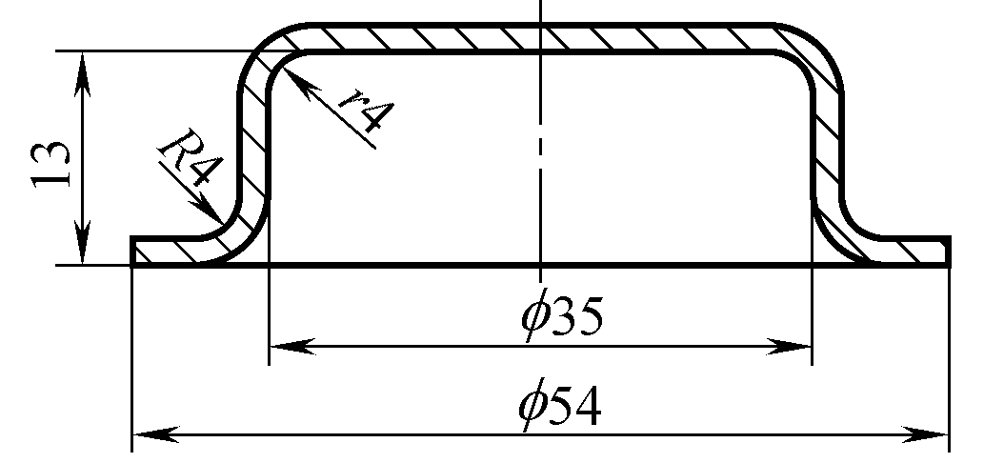 |  |  |  | 落料拉深复合模CM1—100 |  | J23—35 |  | 按草图检验
续表
工序号 |  | 工序  名称 | 工序草图 |  |  |  |  | 工装名称  及图号 |  |  |  | 设备 |  | 检验要求 |  |  | 备注
2 |  | 二次  拉深 | 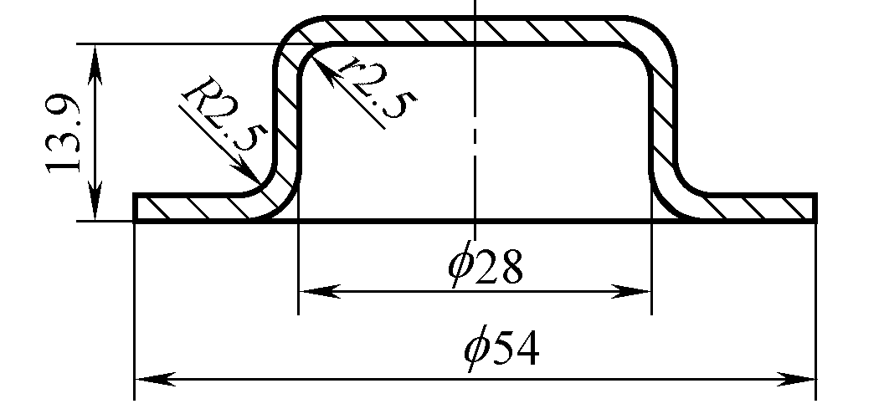 |  |  |  |  | 拉深模  CM1—200 |  |  |  | J23—25 |  | 按草图检验
3 |  | 三次拉  深带整  形 | 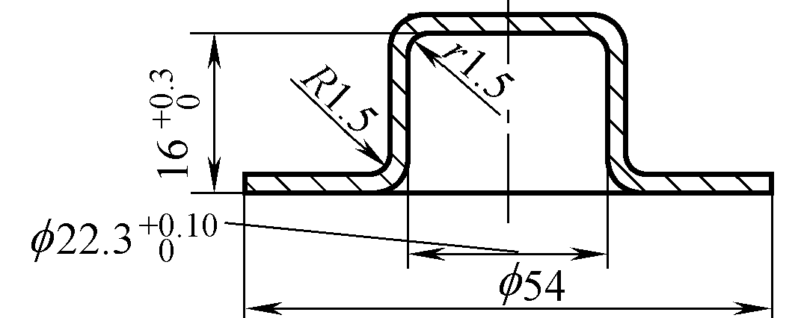 |  |  |  |  | 拉深模  CM1—300 |  |  |  | J23—25 |  | 按草图检验
4 |  | 冲翻  边底孔 | 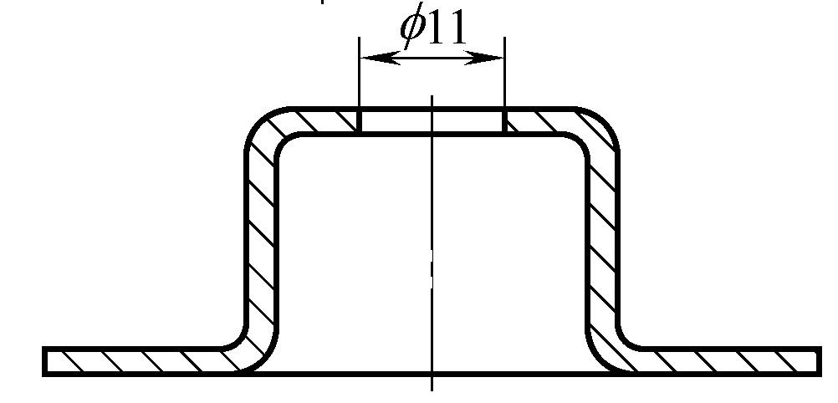 |  |  |  |  | 冲孔模  CM1—400 |  |  |  | J23—25 |  | 按草图检验 |  |  | 冲底孔  11mm
5 |  | 翻边 | 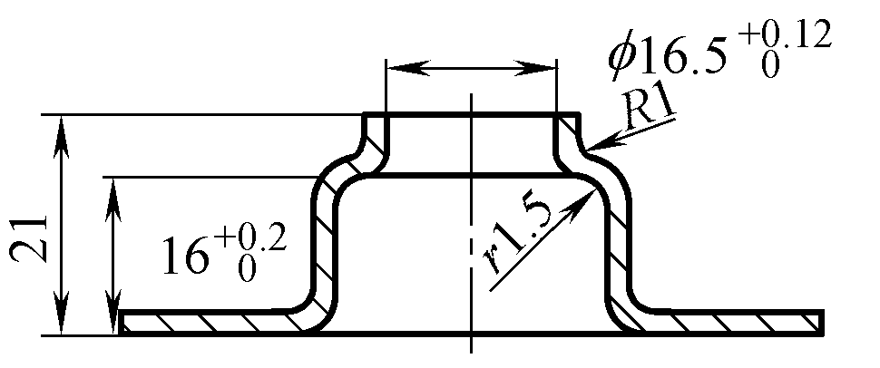 |  |  |  |  | 翻边模  CM1—500 |  |  |  | J23—25 |  | 按草图检验 |  |  | 翻边带  整形
6 |  | 冲小孔 | 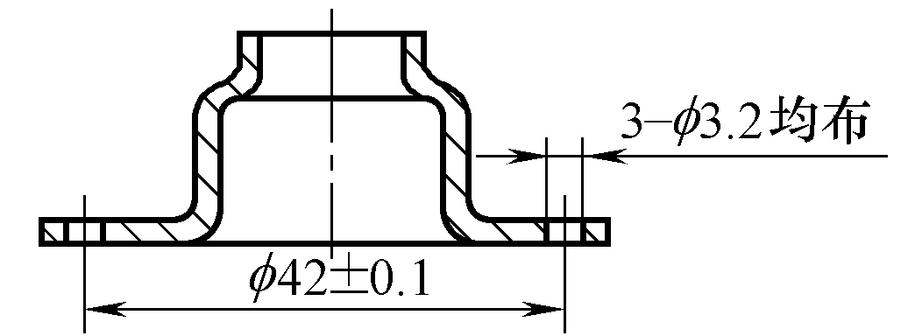 |  |  |  |  | 翻边模  CM1—600 |  |  |  | J23—25 |  | 按草图检验 |  |  | 冲3×  3.2孔
7 |  | 切边 | 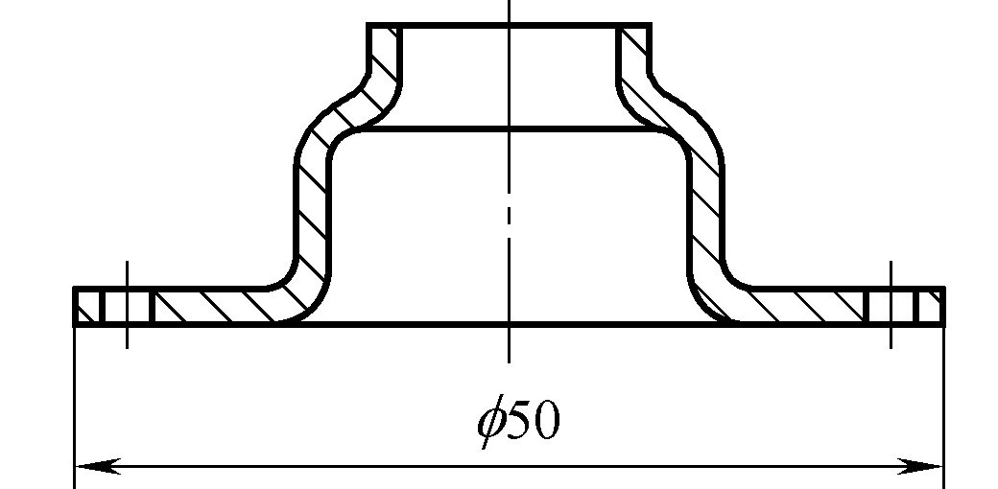 |  |  |  |  | 翻边模  CM1—700 |  |  |  | J23—25 |  | 按草图检验
8 |  | 检验 |  |  |  |  |  | 游标卡尺 |  |  |  | 125mm |  | 按产品零件图做最终检验
原底图  总号 |  |  | 日期 |  | 更改标记 |  |  |  |  |  |  |  | 编制 |  |  | 校对 | 核对
 |  |  |  |  | 文件号 |  |  |  |  |  |  |  | 姓名
底图  总号 |  |  | 签字 |  | 签字 |  |  |  |  |  |  |  | 签名
 |  |  |  |  | 日期 |  |  |  |  |  |  |  | 日期

2.2.2 玻璃升降器外壳冲压模具结构设计
根据已确定的冲压工艺方案及各工序半成品的形状、尺寸、精度要求、选用压力机的主要技术参数、模具的制造条件及安全生产等因素，确定具体各工序模具的结构类型和结构形式。本处以第一道工序所采用的落料拉深复合模为例进行介绍。
1．模具结构形式
采用落料拉深复合模时，模具的凸凹模壁厚不能太薄，避免模具零件强度不够。对于落料直径一定时，确定凸凹模壁厚的关键在于拉深件的高度，拉深件高度越大，则说明拉深成形的直径比也越大(即细长)，凸凹模壁厚就会越厚；而拉深件太浅时，凸凹模壁厚可能太薄。该模具的凸凹模壁厚b=(65-38)/2=13.5(mm)，满足强度要求。
模具结构简图如图2-16(a)所示，模具采用了落料正装，拉深倒装的结构形式有以下特点：标准弹顶器位于模座下方，起压边和下顶件的作用。冲压后卡在凸凹模上的条料由上弹性卸料装置卸料，而零件留在上模时则由刚性推件装置从拉深凹模内推落，零件留在下模时则由下顶件块从拉深凸模上推出。
该模具的优点是操作方便、出件可靠、生产效率高。缺点主要是采用了上弹性卸料装置导致模具结构复杂，模具轮廓增大。拉深件外形尺寸、拉深高度和材料厚度越大，所需要的卸料力也越大，需要的弹簧越多、弹簧的长度越长，使得模架轮廓尺寸过分庞大，所以弹性卸料装置只适用于拉深件深度不大、材料较薄、所需要的卸料力较小的情况。
为操作方便，该模具采用后侧导柱导向模架。
2. 卸料弹簧选取
弹簧的选用与计算方法按照机械设计中弹簧的计算内容和步骤进行，此方法比较烦琐。实际模具设计中常采用计算出弹簧相关参数以后，根据弹簧的相关标准直接选用的方法。
拉深件高度为13mm，弹簧预压量和压缩量超过20mm，因此宜选用压缩量大、弹力高的矩形弹簧，查表4-32和表4-33所示的中负荷红色弹簧，弹簧允许的最大变形量为38%。
前面工艺计算中已计算出卸料力=4680N，拟选用6根弹簧，因此每根弹簧负担的卸料力为4680/6=780(N)。
1) 每根弹簧工作压缩量
=13+a+b=13+1+0.5=14.5(mm)
式中，a为落料凹模刃口平面高出拉深凸模上平面的高度，为保证先落料后拉深，取a=1 mm；b为卸料时卸料板超过凸凹模刃口平面的距离，为保证零件彻底从凸凹模上卸掉，取b=0.5mm。
2) 弹簧规格选用
图2-27所示为弹簧压缩量计算示意图。
根据每根弹簧承受的卸料力选取弹簧。查表4-33选取弹簧外径D=30mm，内孔d=16mm，H=80mm，该弹簧最大工作负荷下的总变形量为38%。根据每根弹簧须承受780N和弹簧的压力特性曲线，取弹簧的预压缩量为8～10mm，总变形量约为25mm。变形率25/80×100%=31.3%，理论上可使用30万次。
此处没有考虑凸模修磨后会增大弹簧的压缩量，可以采取挖深弹簧的沉孔或在凸凹模底部加垫片，增大凸凹模高度的方法来解决。
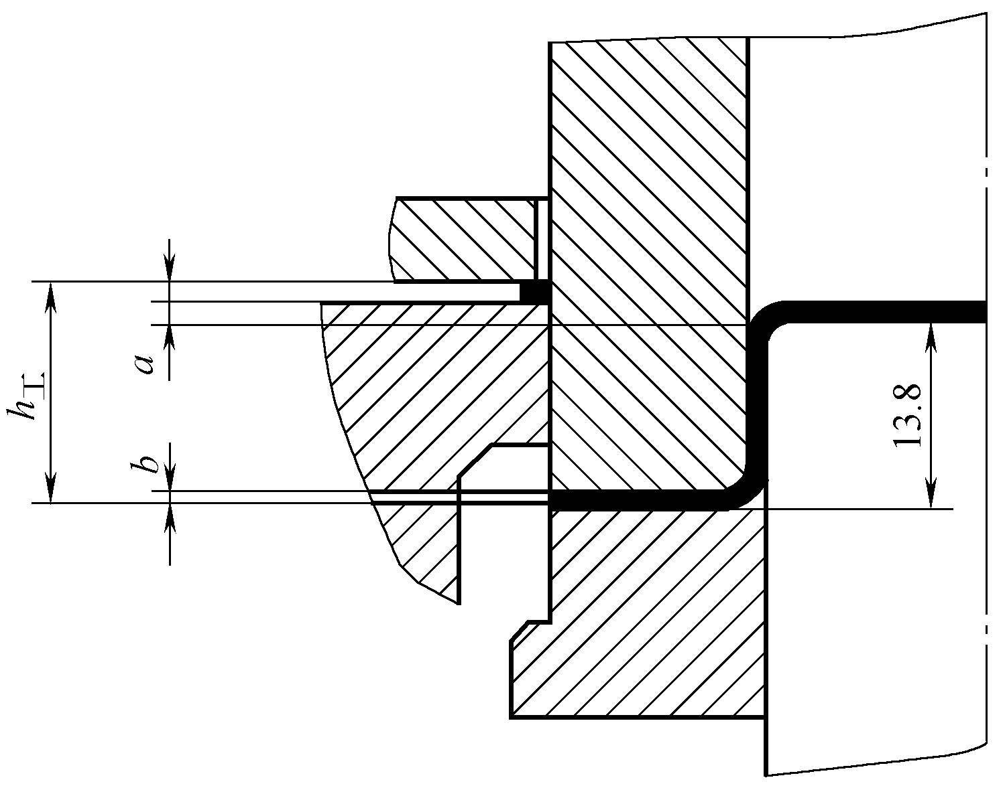
图2-27 弹簧压缩量计算示意图
3．模具工作部分尺寸计算
1) 落料模(采取凸模和凹模互换加工法)刃口尺寸计算
(1) 落料凹模刃口尺寸计算。
落料尺寸按未注公差计算，落料件尺寸为mm。
=(D-XΔ)=(65-0.5×0.74)=64.63(mm)
式中，X=0.5mm，δ_{凹}=0.03mm，分别查表得到及按IT7级制造精度确定。
(2) 落料凸模刃口尺寸计算。
= (D-XΔ-Z_{min})=(65-0.5×0.74-0.132)=64.498(mm)
查表Z_{min}=0.132mm，Z_{max}=0.24mm，按IT7级制造精度确定。
验算：+=0.03+0.02=0.05≤Z_{max}-Z_{min}=0.24-0.132=0.108(mm)
凹模壁厚按公式进行计算后选取32.5mm，凹模外径65+32.5×2=130(mm)。由于凹模内藏有压边圈，因此厚度应适当加厚。根据拉深件高度、压边圈高度，凹模厚度取56mm。
2) 拉深模尺寸计算
按标注内形尺寸及未注公差进行计算，工序件尺寸为35mm。
由表查得Z=1.2t，由表查得=+0.09mm，=-0.06，=0.62mm。
拉深凹模尺寸计算：
=(d+0.4+2Z)=(35+0.4×0.62+2×1.8)=38.85(mm)
拉深凸模尺寸计算：
=(d+0.4)=(35+0.4×0.62)=35.25(mm)
凸凹模高度确定：本模具是把凸凹模固定板钻穿用以定位弹簧，根据弹簧压缩量、固定板厚度、拉深零件高度，确定凸凹模高度h=80mm。
3) 模架选择
选择操作方便的标准后侧导柱铸铁模架，由模具零件尺寸，查表3-15，选择160mm×160mm×255mm，上模座尺寸160mm×160mm×45mm，下模座尺寸160mm×160mm× 55mm，最大闭合高度255mm。
4．其他零件结构尺寸计算
1) 闭合高度
=上模座厚度+上垫板厚度+凸凹模高度+凹模高度+凸模固定板厚度+下垫板厚度+下模座厚度=45+10+80+55+25+10+55=280(mm)，模架超过标准高度，需定做模架。
根据设备的负荷状况，选用J23－40型压力机，其闭合高度为220～300mm。
模具闭合高度满足H_{min}+10≤H_{模}≤H_{max}－10，即220+10≤H模=280≤300-10。
2) 上模座卸料螺钉沉孔深度
采用M10标准卸料螺钉，查表4-23可知卸料螺钉及孔各参数。螺钉沉孔钻17mm×30mm。
3) 卸料螺钉长度
L=(45-30)+12+58+0.5=85.5(mm)，选用标准尺寸85mm。
5. 模具结构设计
由以上分析与计算可绘制模具装配图，如图2-28所示。标题栏与明细表格式参见表2-2，填写模具相关内容后的标题栏与明细如表2-10所示。
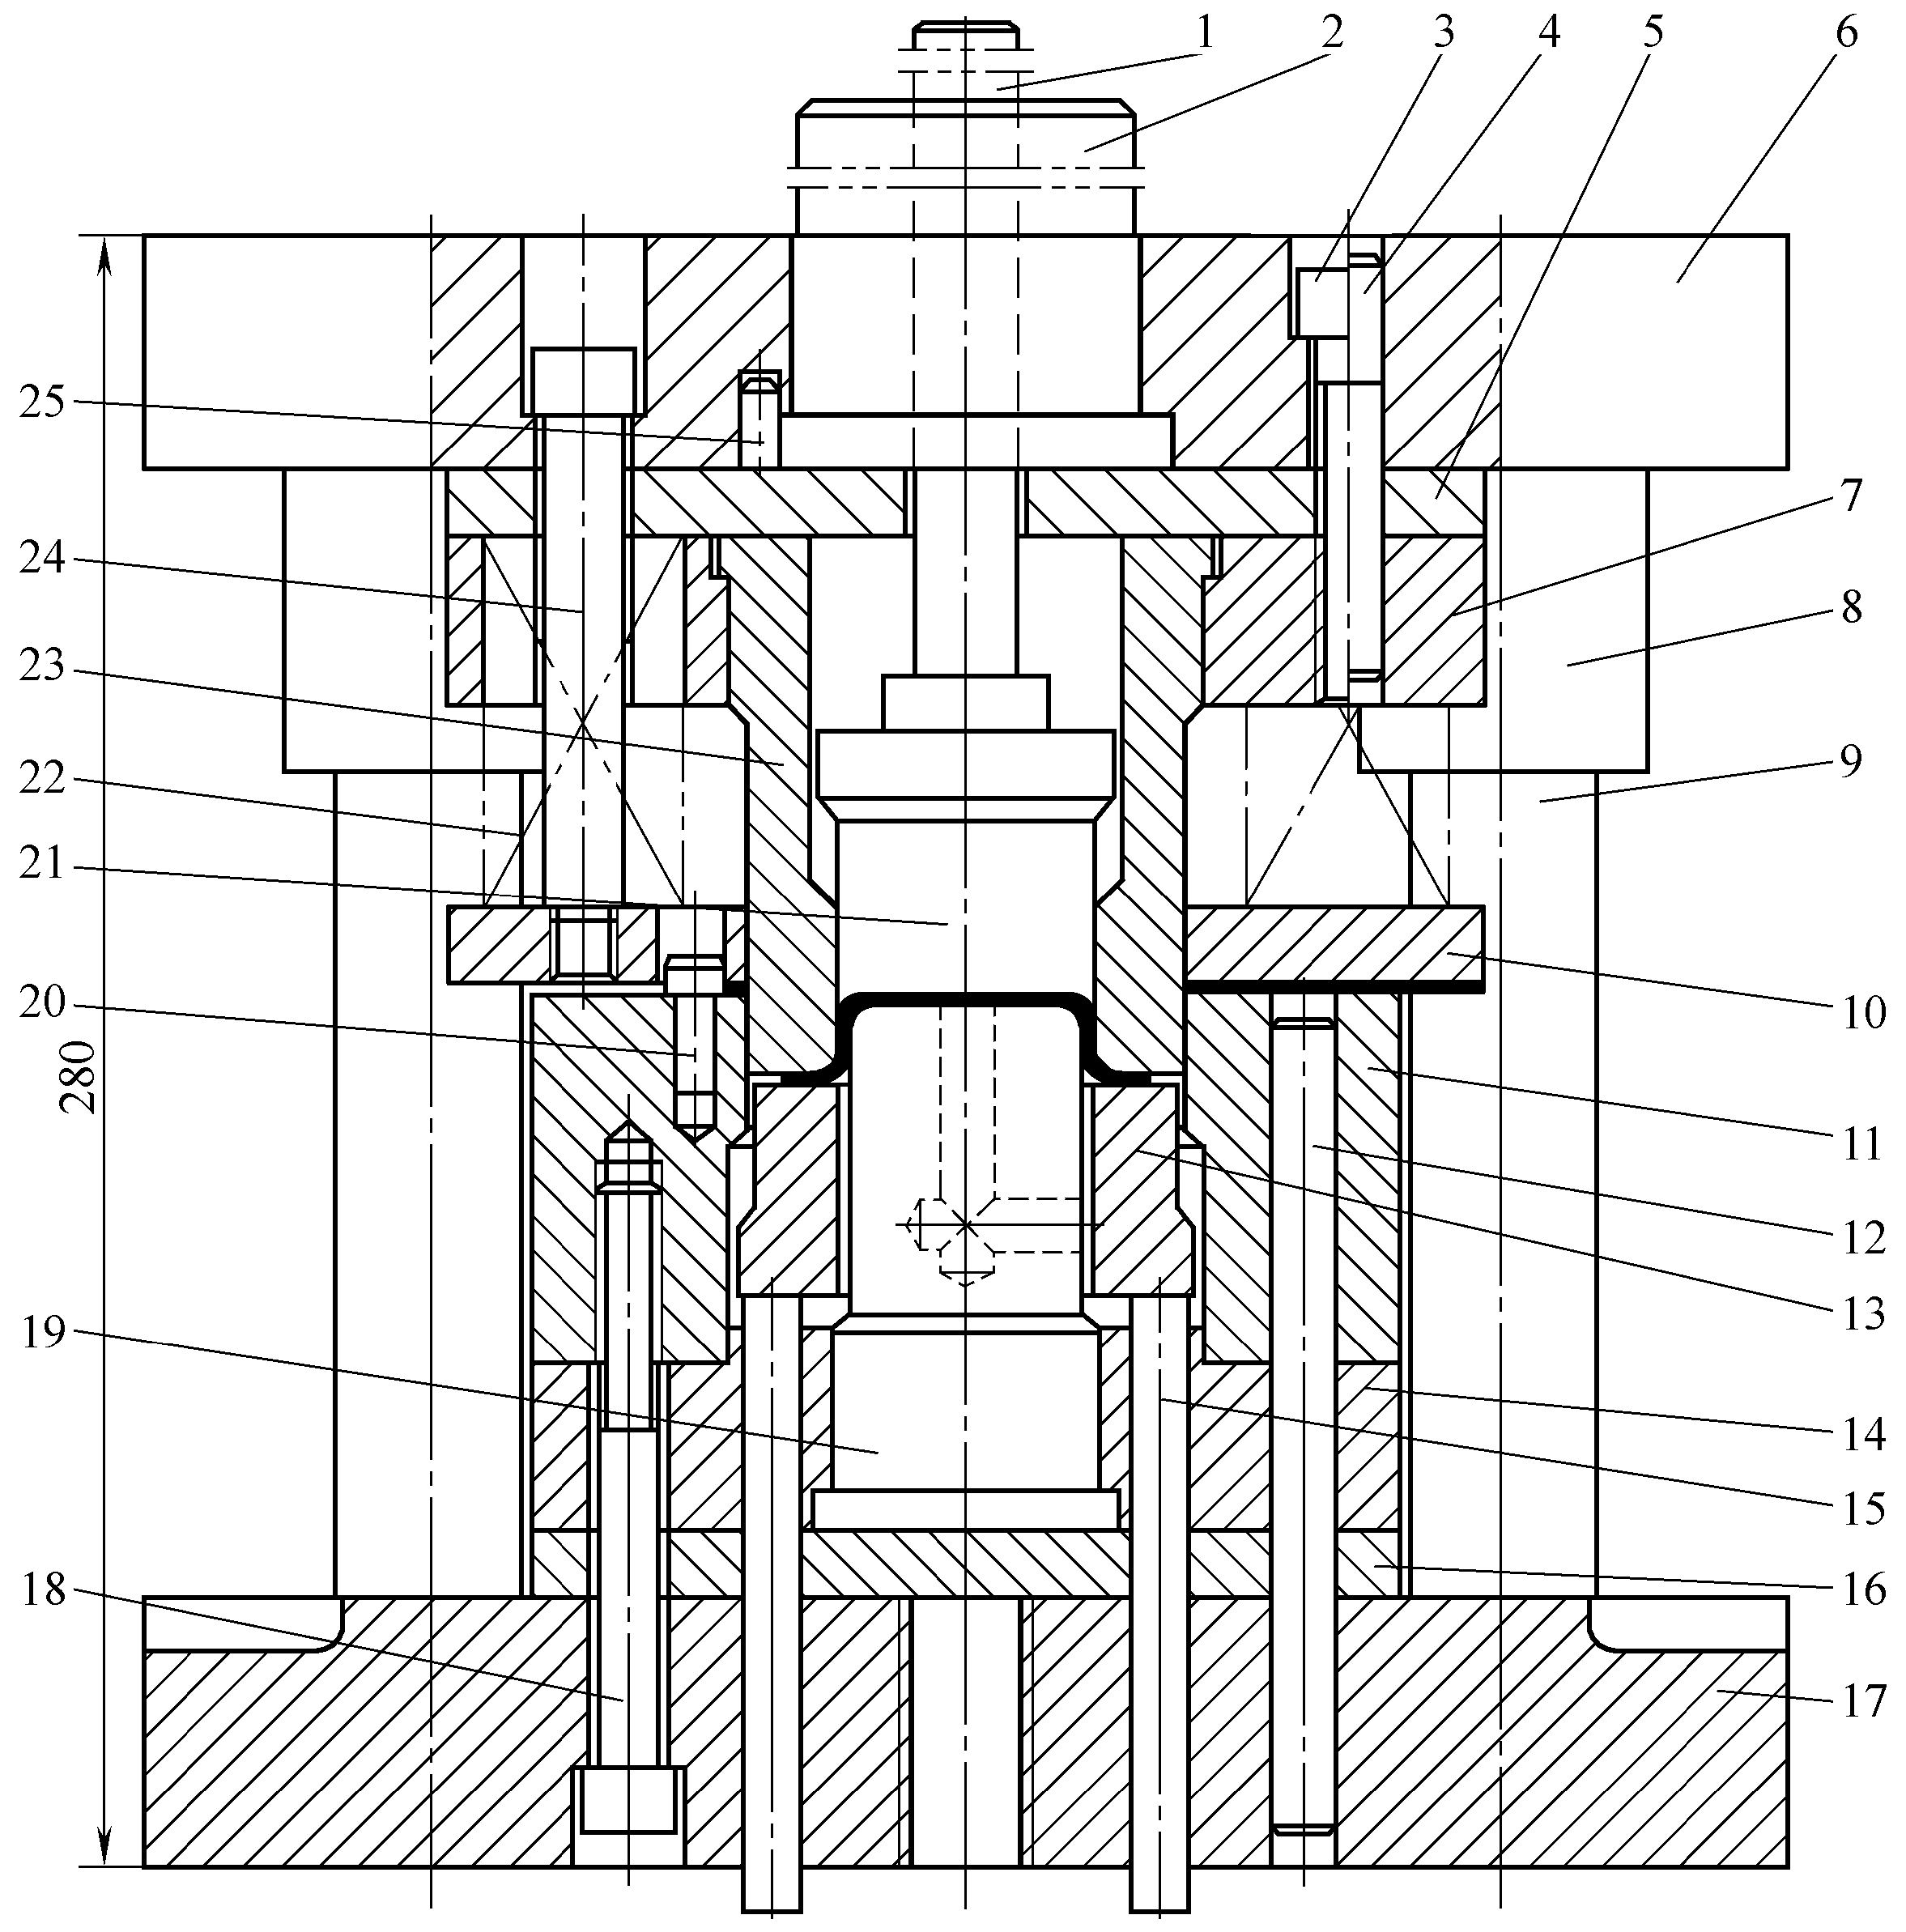
图2-28 外壳落料拉深复合模
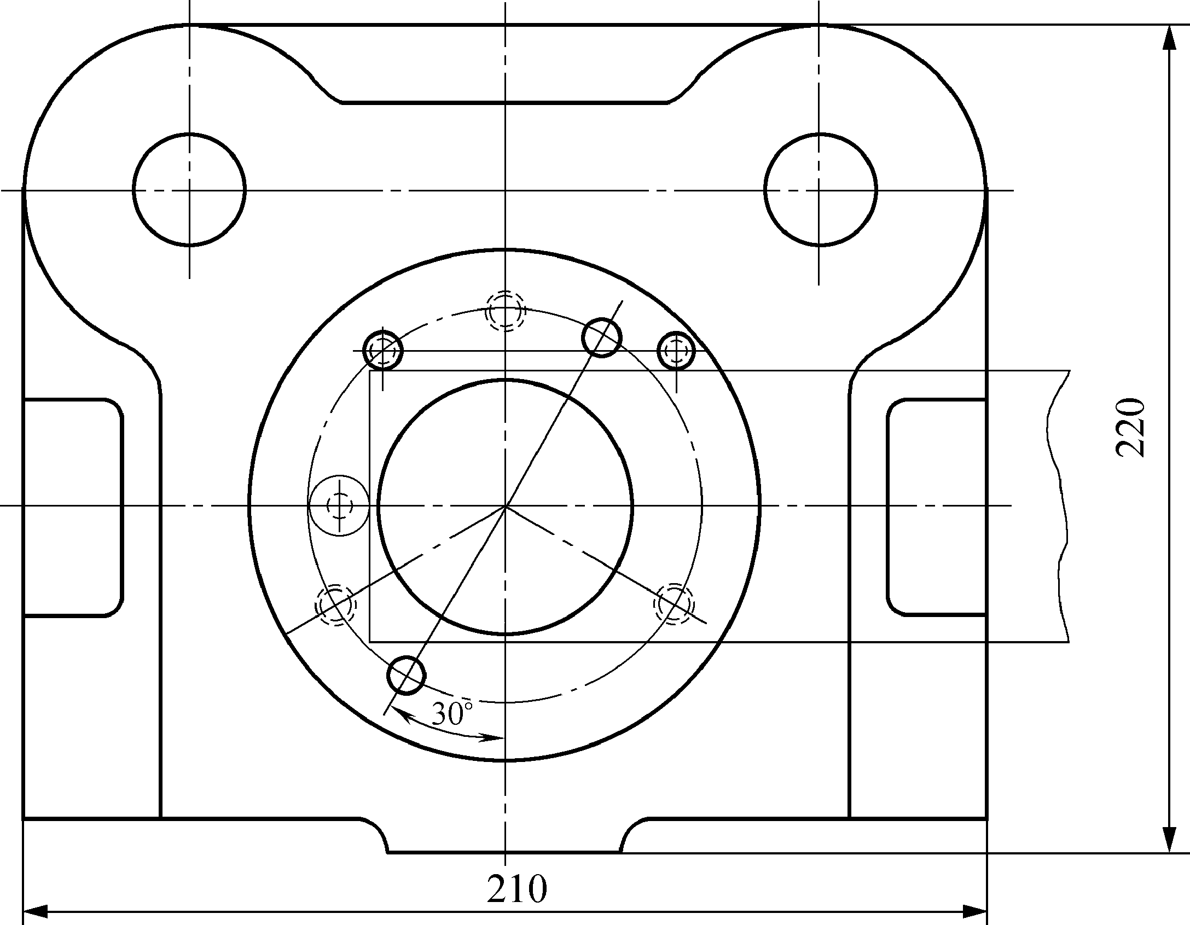
图2-28 外壳落料拉深复合模(续)
表2-10 外壳落料拉深复合模标题栏与明细表
技术条件：  1. 冲裁刃口间隙(双面)Z_{min}=0.132 nm，Z_{max}=0.24mm。  2. 制件毛刺高度不得大于0.15mm。  3. 本模具选用I级精度后侧导柱模架160mm×160mm×  280mm(需定做)  GB/T 2851—2008  (冲模滑动导向模架标)，并按GB/T 14662—2006(冲模技术条件标准)验收。 | 25 | GB/T 119－2000 | 圆柱销 |  | 1 | 5×15
 | 24 | CM2－100－17 | 卸料螺钉 | 45 | 6 | 35—40HRC
 | 23 | CM2－100－16 | 凸凹模 | Cr12MoV | 1 | 58—62HRC
 | 22 |  | 矩形红色弹簧 | 60Si2Mn | 6 | 30×16×80
 | 21 | CM2－100－15 | 推件块 | 45 | 1 | 35—40HRC
 | 20 | CM2－100－14 | 挡料销 | T8A | 3 | 50—55HRC
 | 19 | CM2－100－13 | 拉深凸模 | Cr12MoV | 1 | 58—62HRC
 | 18 | GB/T 70.1－2000 | 内六角螺钉 |  | 3 | M10×80
 | 17 | CM3－100－12 | 下模座 | HT200 | 1
 | 16 | CM2－100－11 | 下垫板 | T8A | 1 | 50—55HRC
 | 15 | CM2－100－10 | 顶杆 | T8A | 3 | 50—55HRC
 | 14 | CM2－100－09 | 凸模固定板 | 45 | 1 | 30—35HRC
 | 13 | CM2－100－08 | 压边圈 | 45 | 4 | 35—40HRC
 | 12 | GB/T 119－2000 | 圆柱销 |  | 2 | 10×85
 | 11 | CM2－100－07 | 落料凹模 | Cr12MoV | 1 | 58—62HRC
 | 10 | CM2－100－06 | 卸料板 | 45 | 1 | 35—40HRC
 | 9 |  | 导柱 | T8A | 2 | 56—60HRC
 | 8 |  | 导套 | T8A | 2 | 56—60HRC
 | 7 | CM2－100－05 | 凸凹模固定板 | 45 | 1 | 30—35HRC
 | 6 | CM2－100－04 | 上模座 | HT200 | 1
 | 5 | CM2－100－03 | 上垫板 | T8A | 1 | 50—55HRC
续表
 |  |  | 4 | GB/T 119－2000 |  | 圆柱销 |  |  |  |  |  | 2 | 10×65
 |  |  | 3 | GB/T 70.1－2000 |  | 内六角螺钉 |  |  |  |  |  | 3 | M10×60
 |  |  | 2 | CM2－100－02 |  | 模柄 |  |  |  | 45 |  | 1
 |  |  | 1 | CM2－100－01 |  | 打料杆 |  |  |  | 45 |  | 1 | 35—40HRC
 |  |  | 序号 | 图号 |  | 名称 |  |  |  | 材料 |  | 数量 | 备注
 |  |  |  |  |  | 外壳落料拉深复合模装配图 |  |  |  |  |  | (单位名称)
标记 | 处数 | 分区 | 更改 | 签名 | 年月日
设计 |  |  | 标准化 |  |  | 阶段标记 |  |  |  | 质量 | 比例
设计 |  |  |  |  |  |  |  |  |  |  | 1∶1 | CM2－100－00
审核
工艺 |  |  | 批准 |  |  | 共18张 第1张

